

БЮЛЛЕТЕНЬ

органов местного самоуправления

Кыштовского района

Новосибирской области

№ 71

24.06.2022

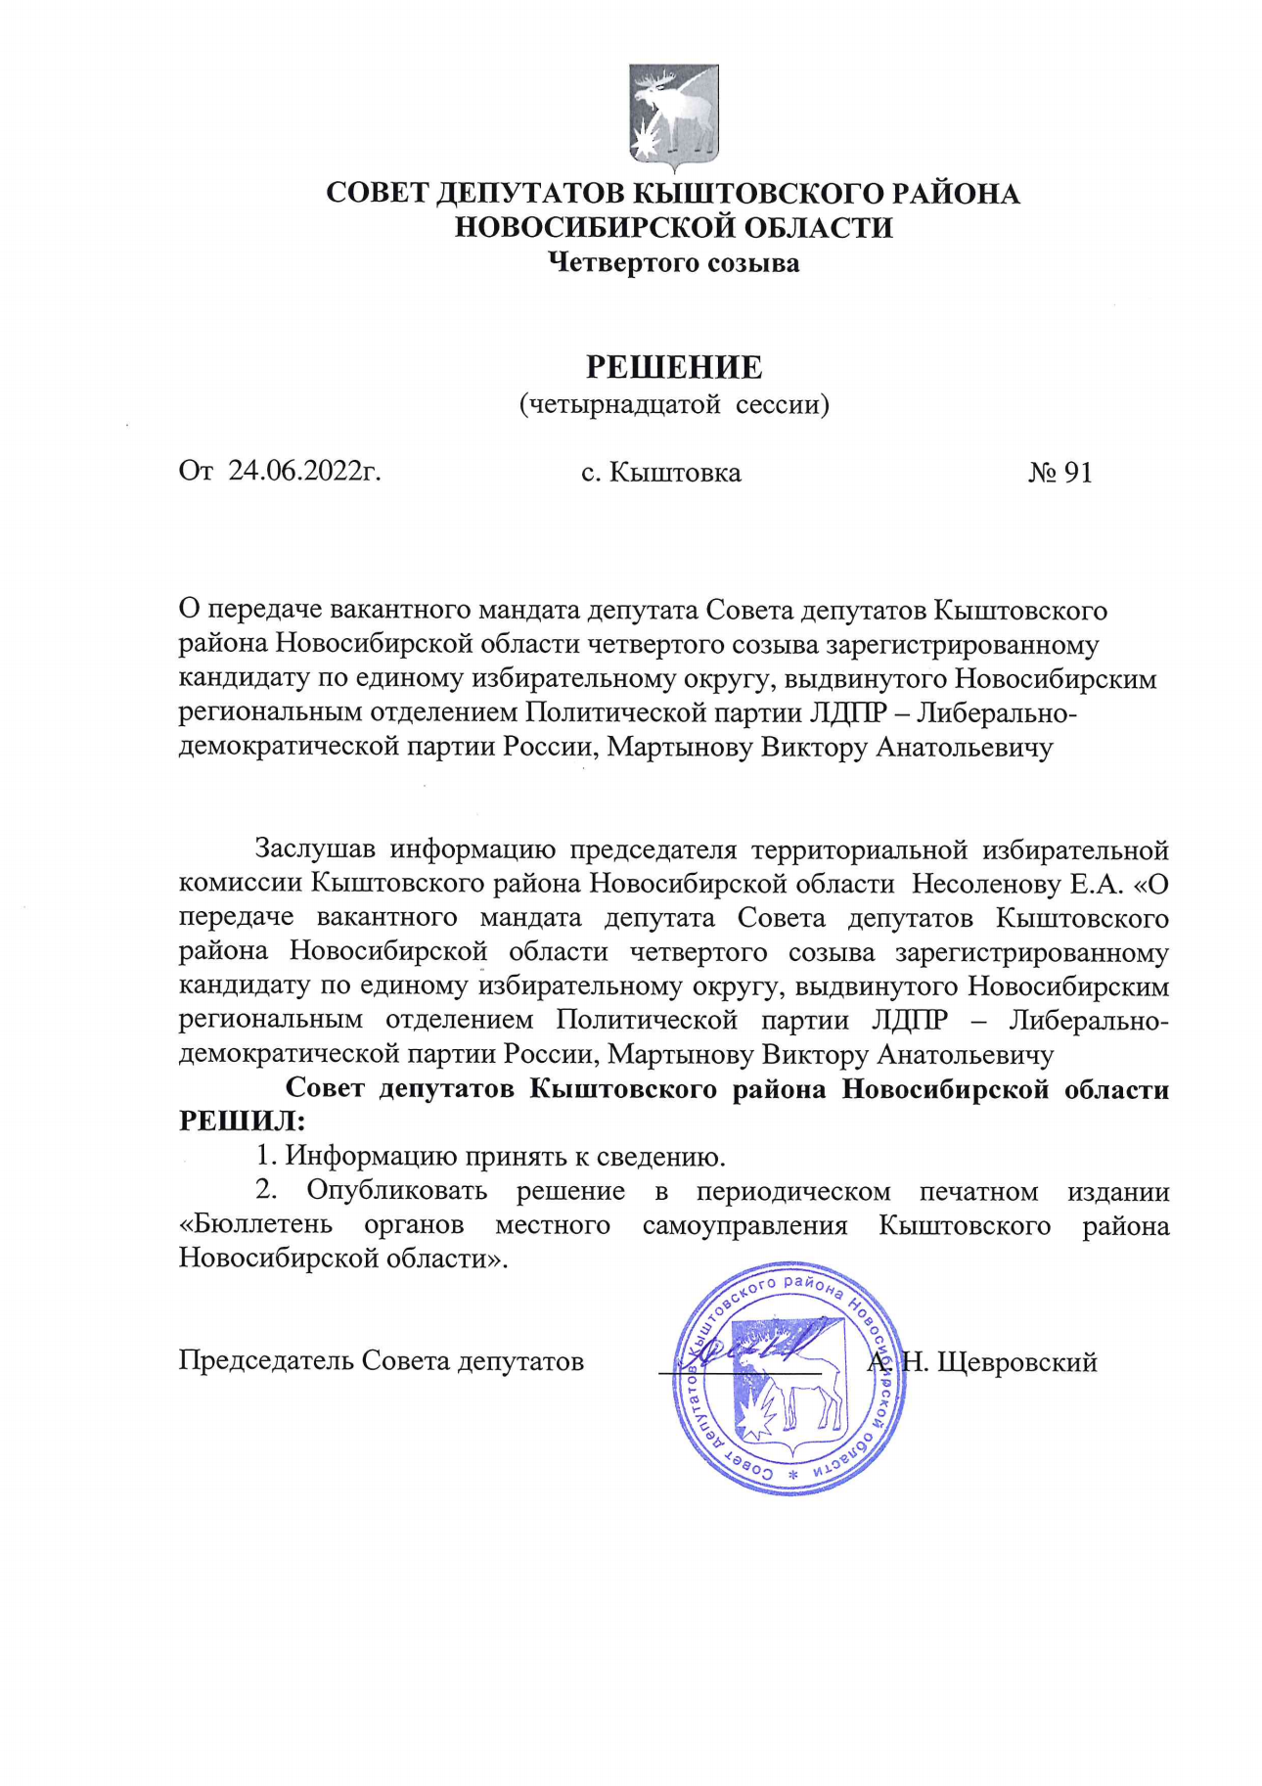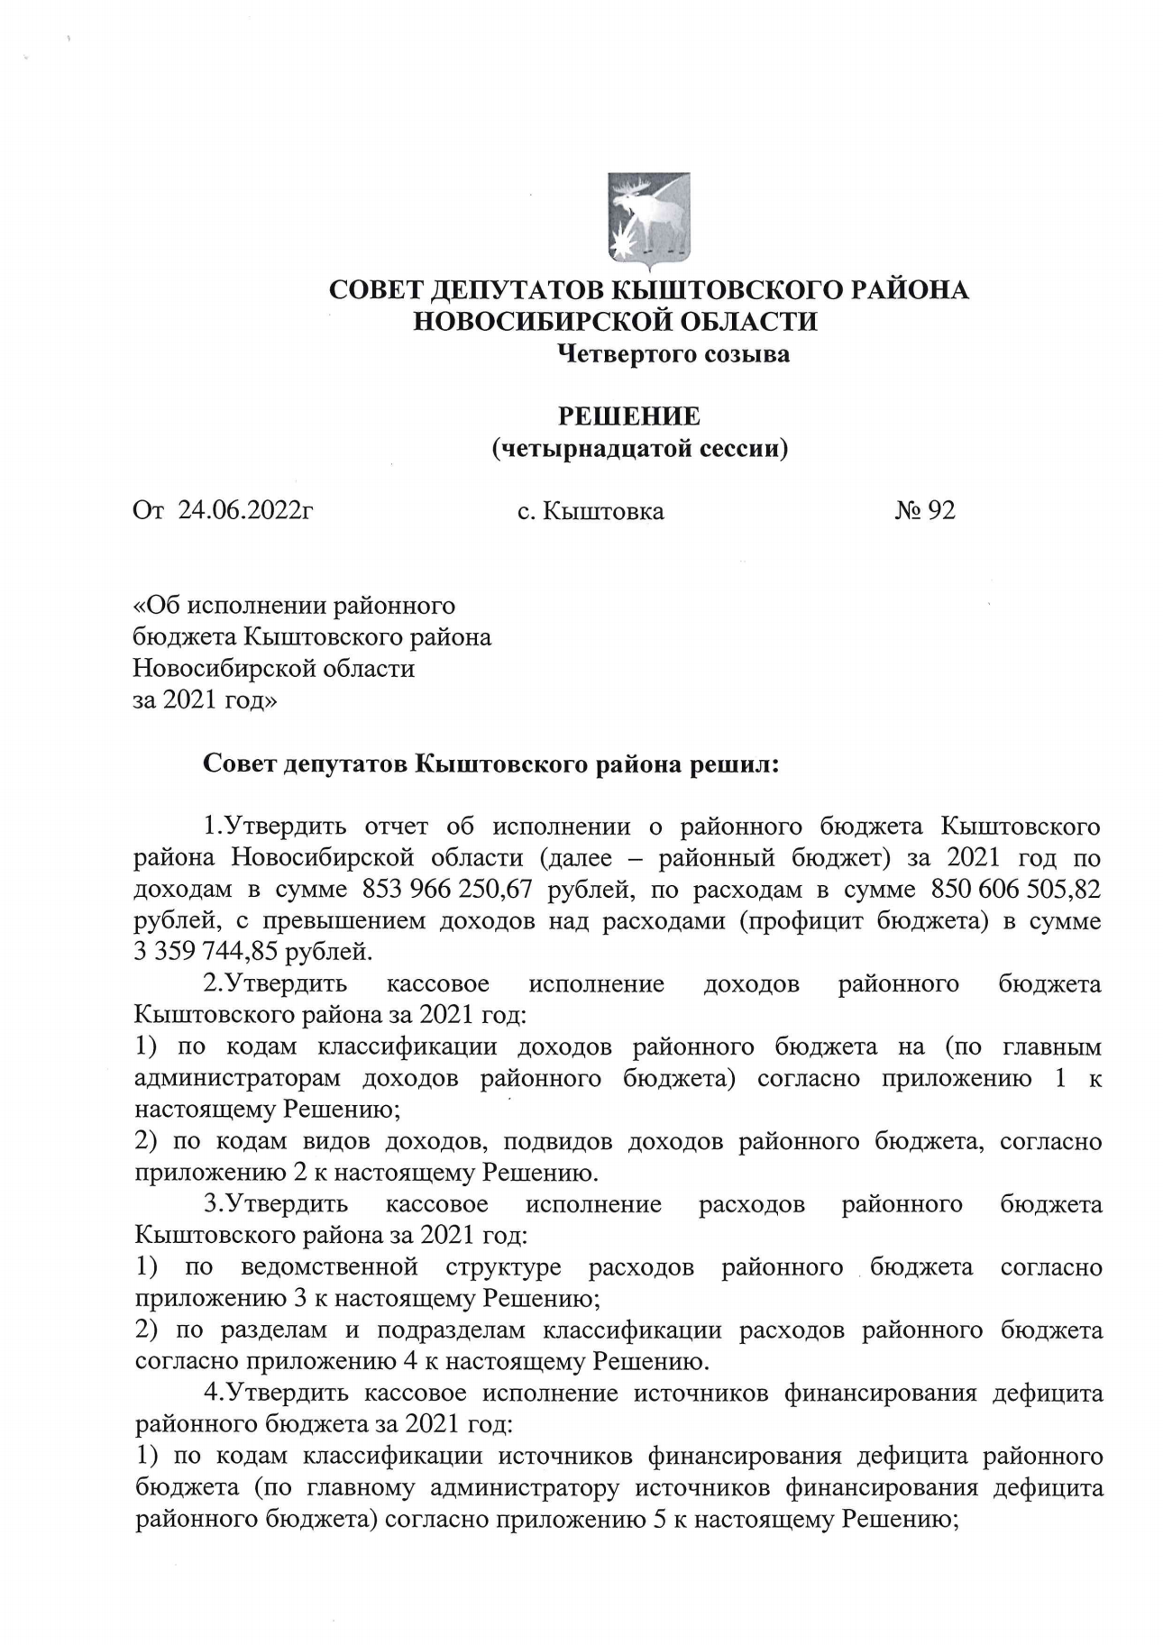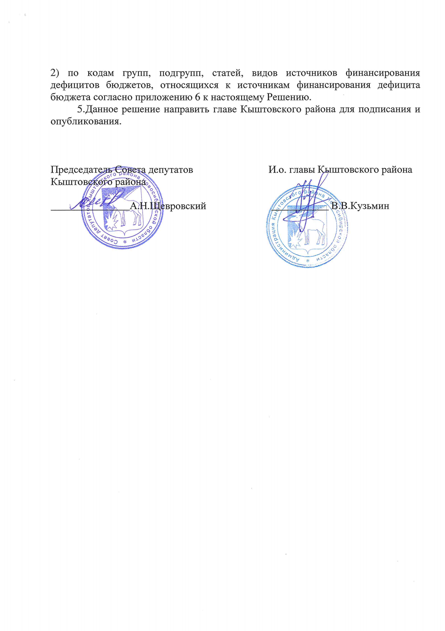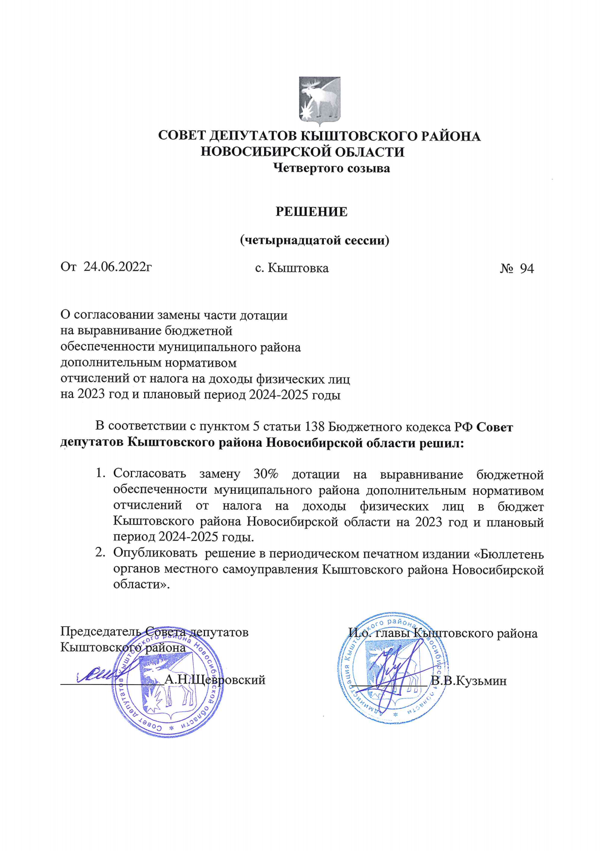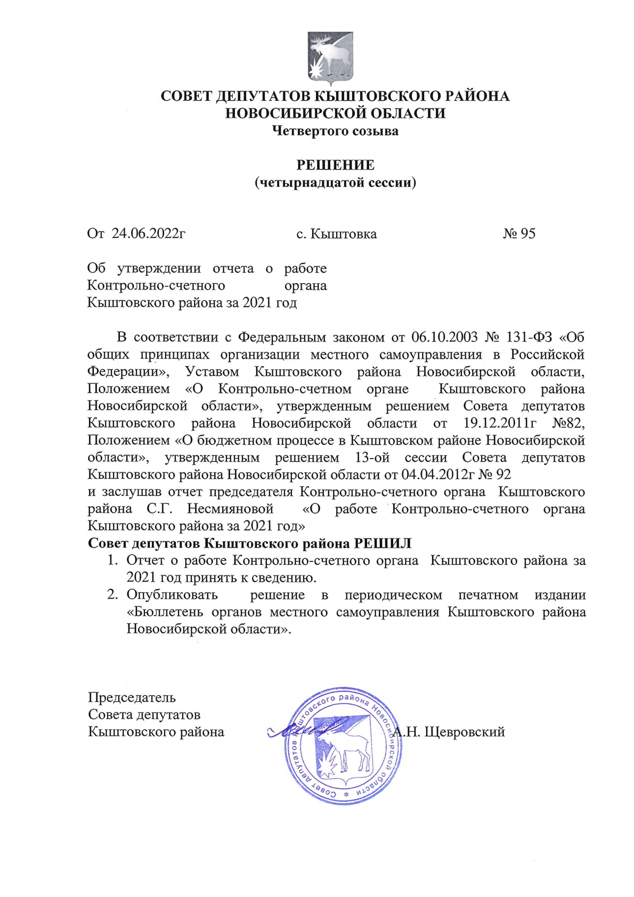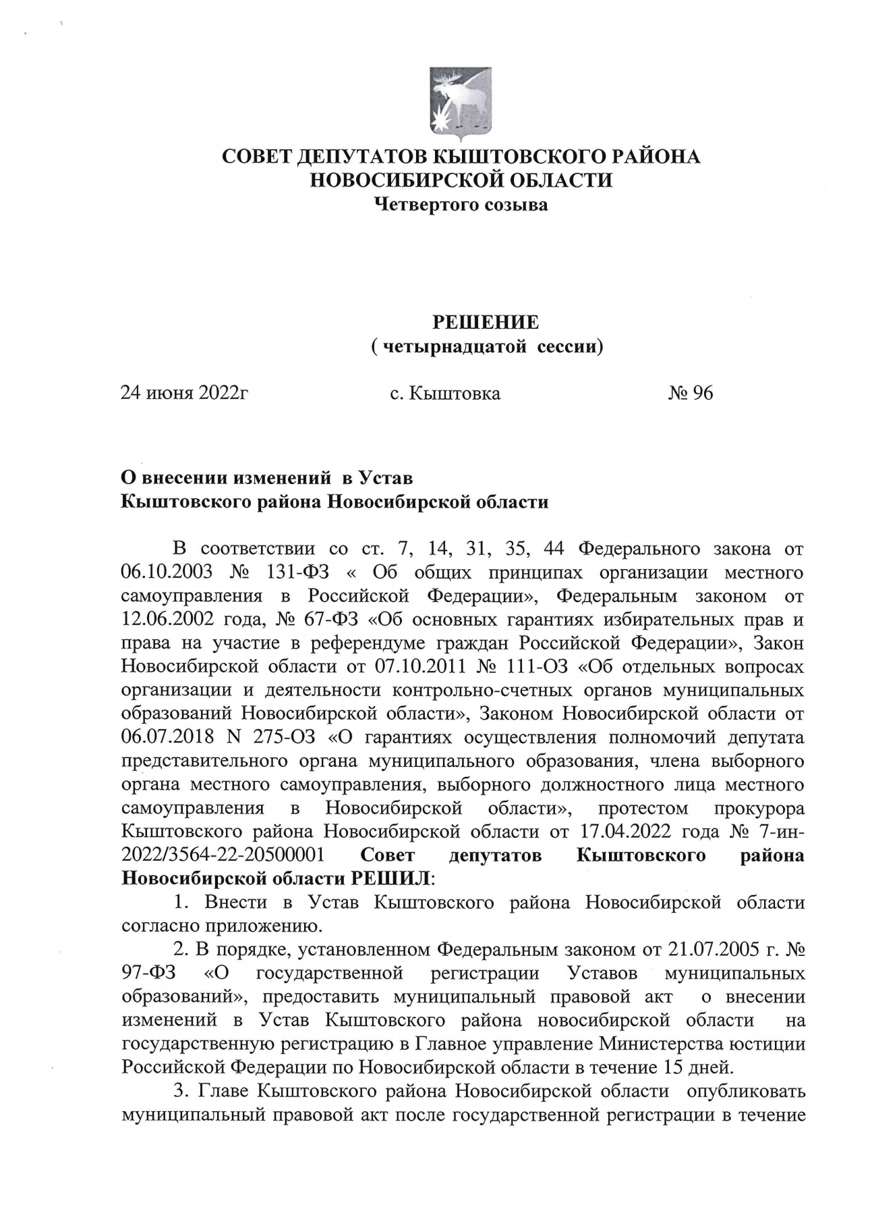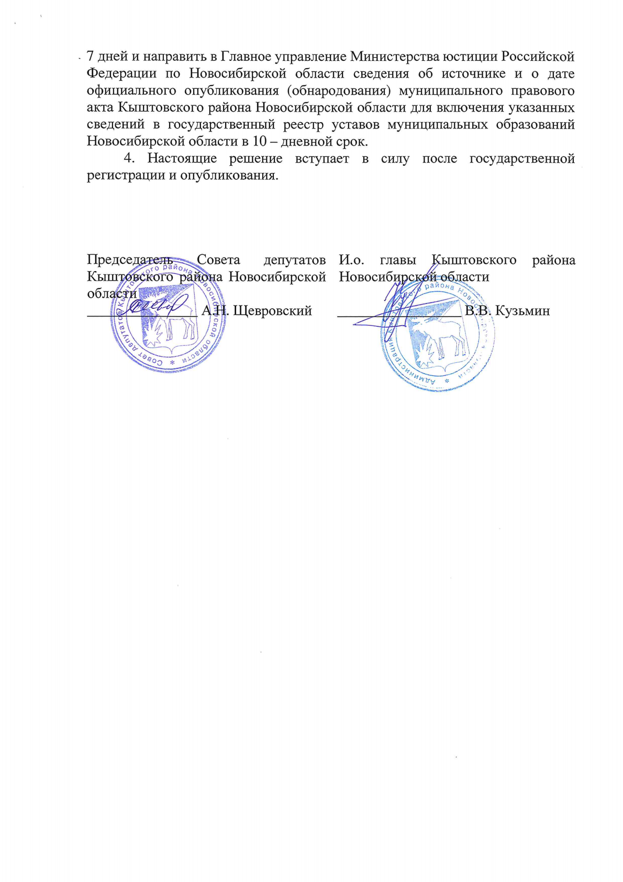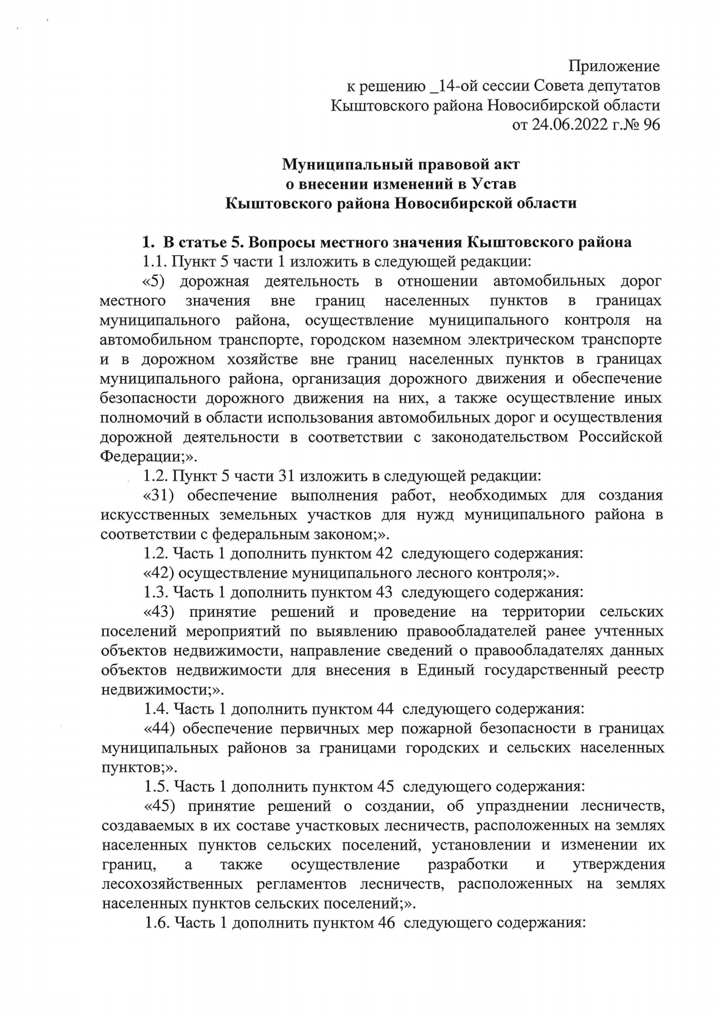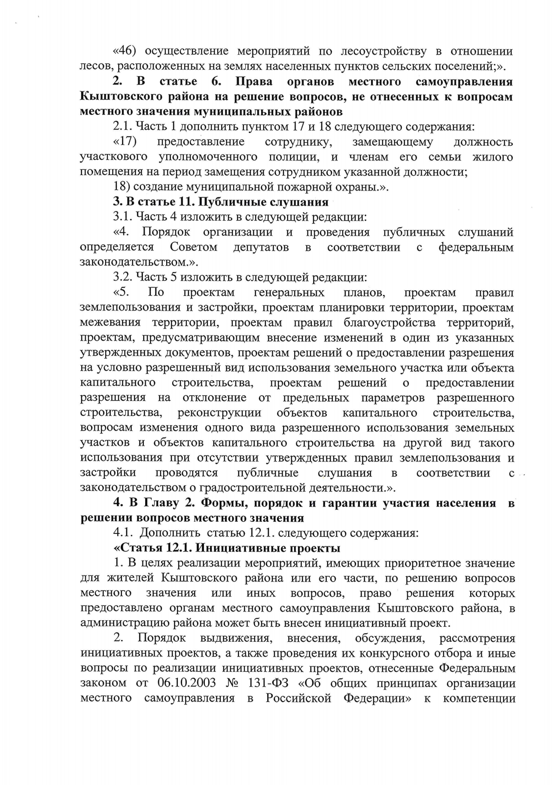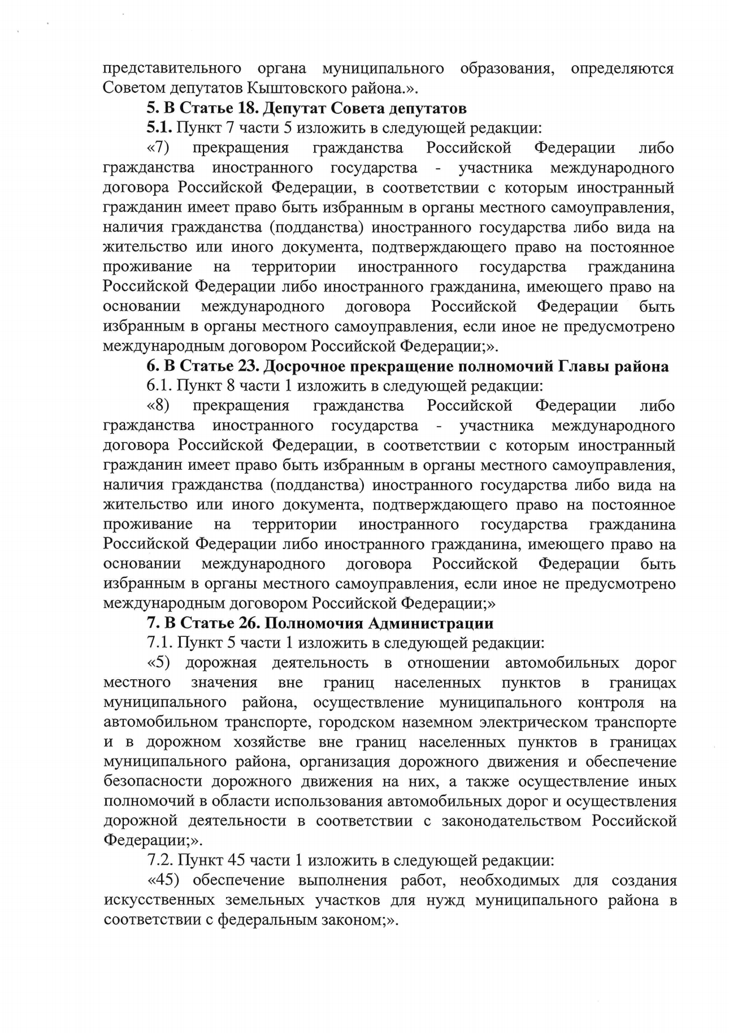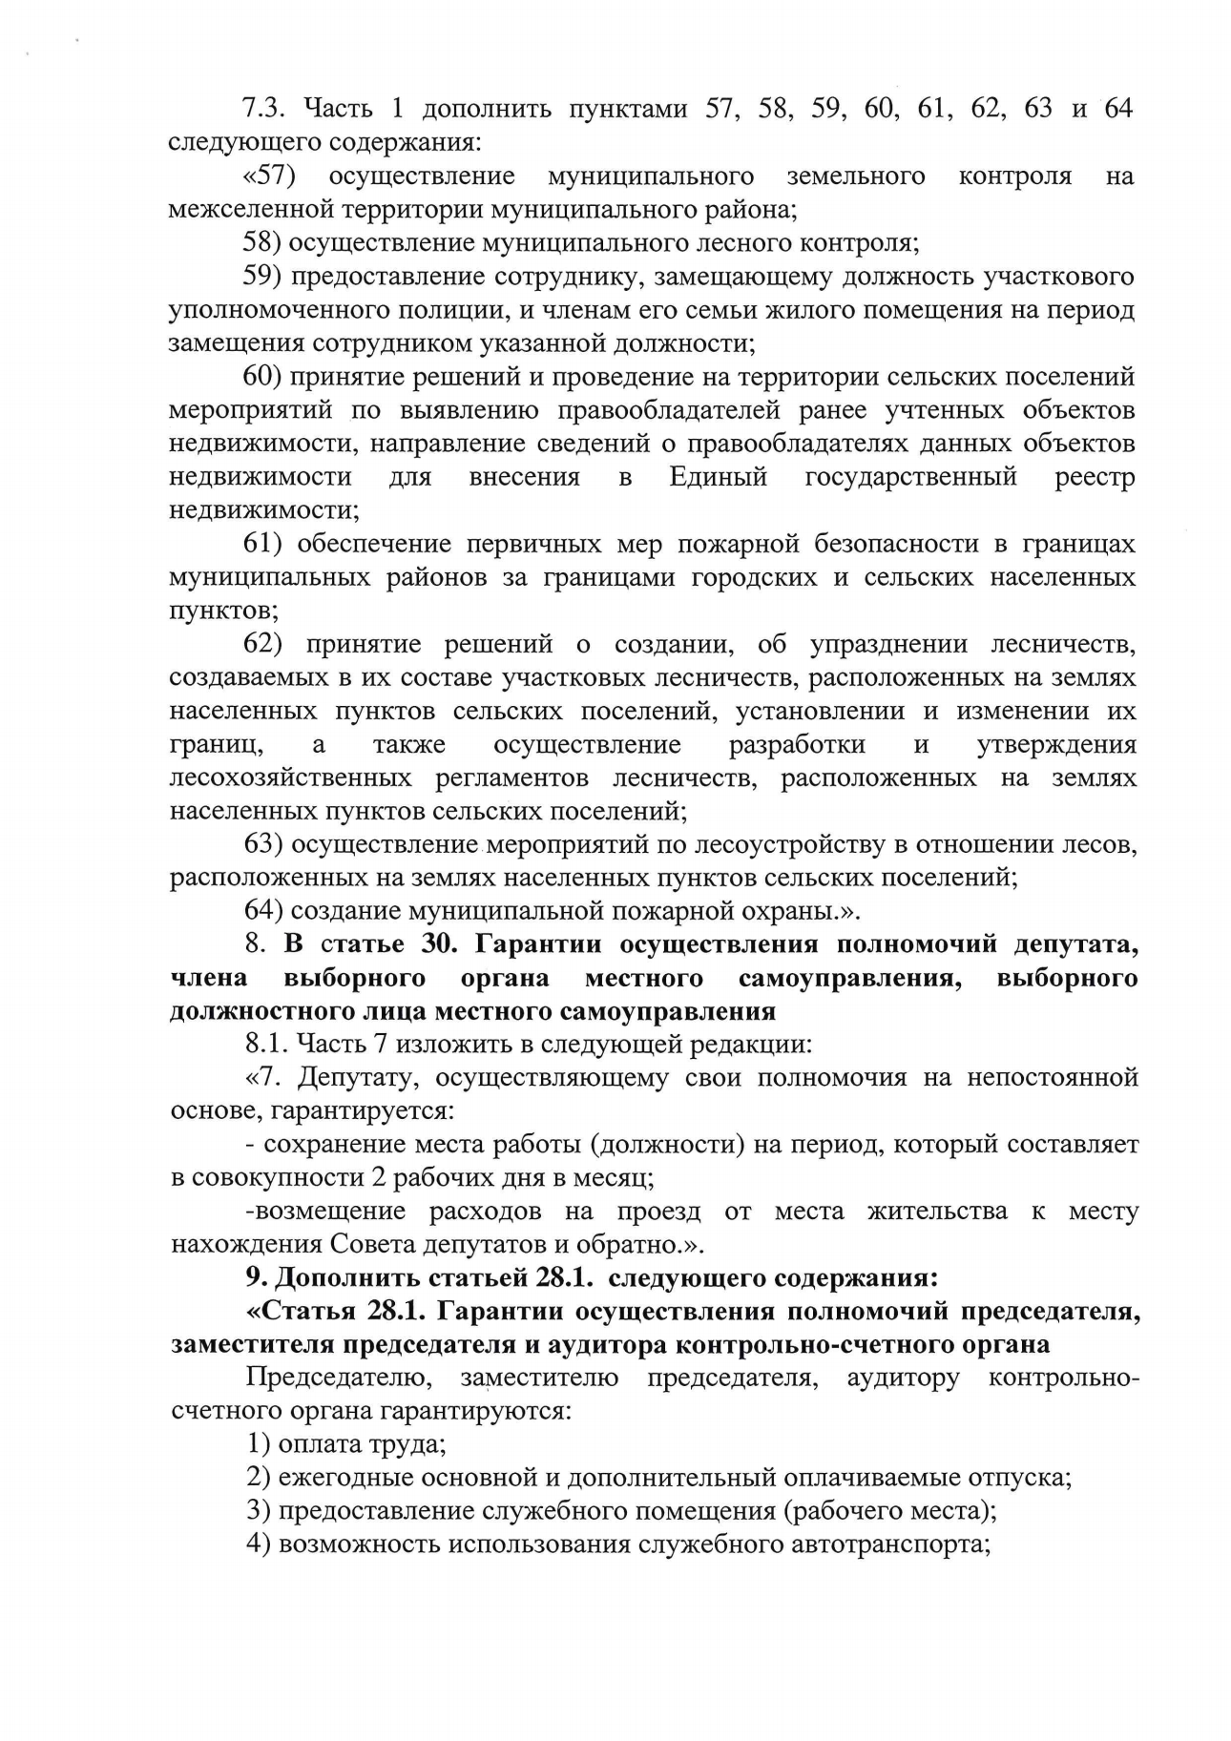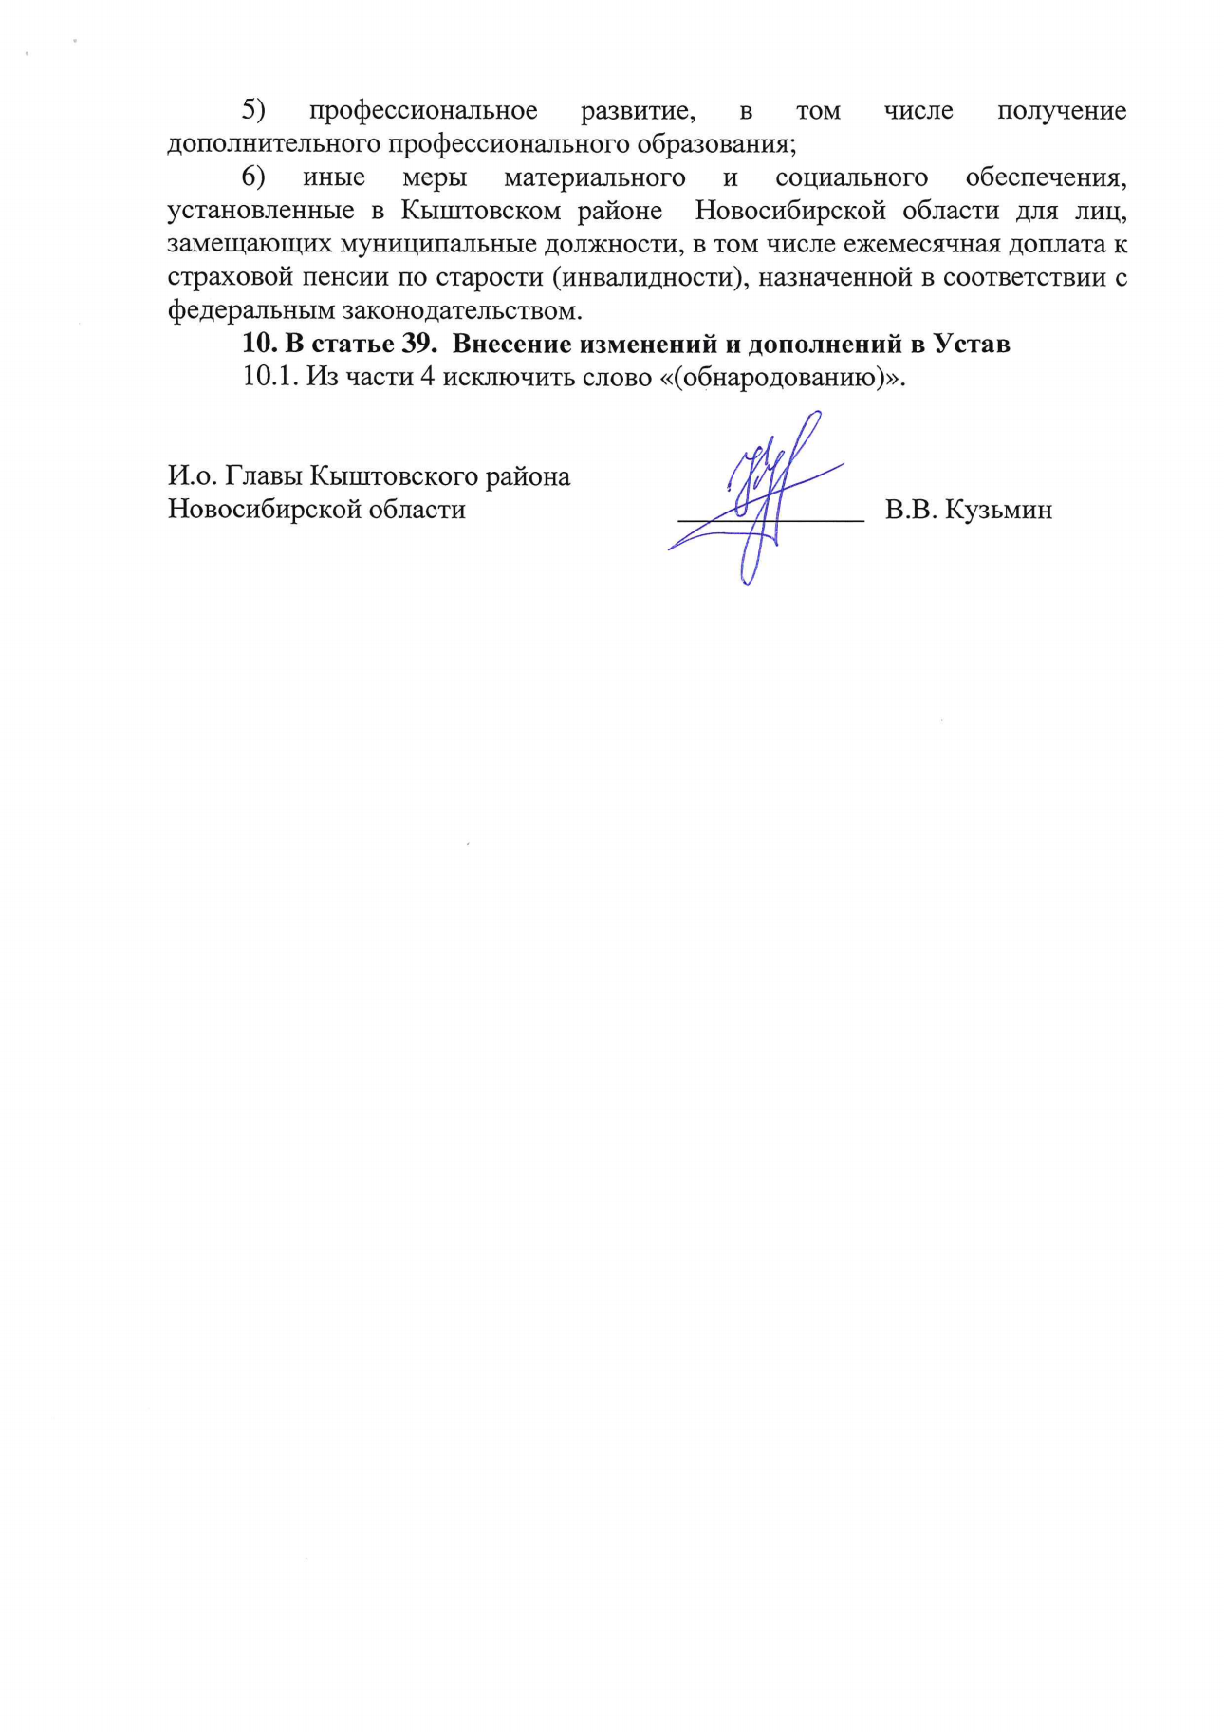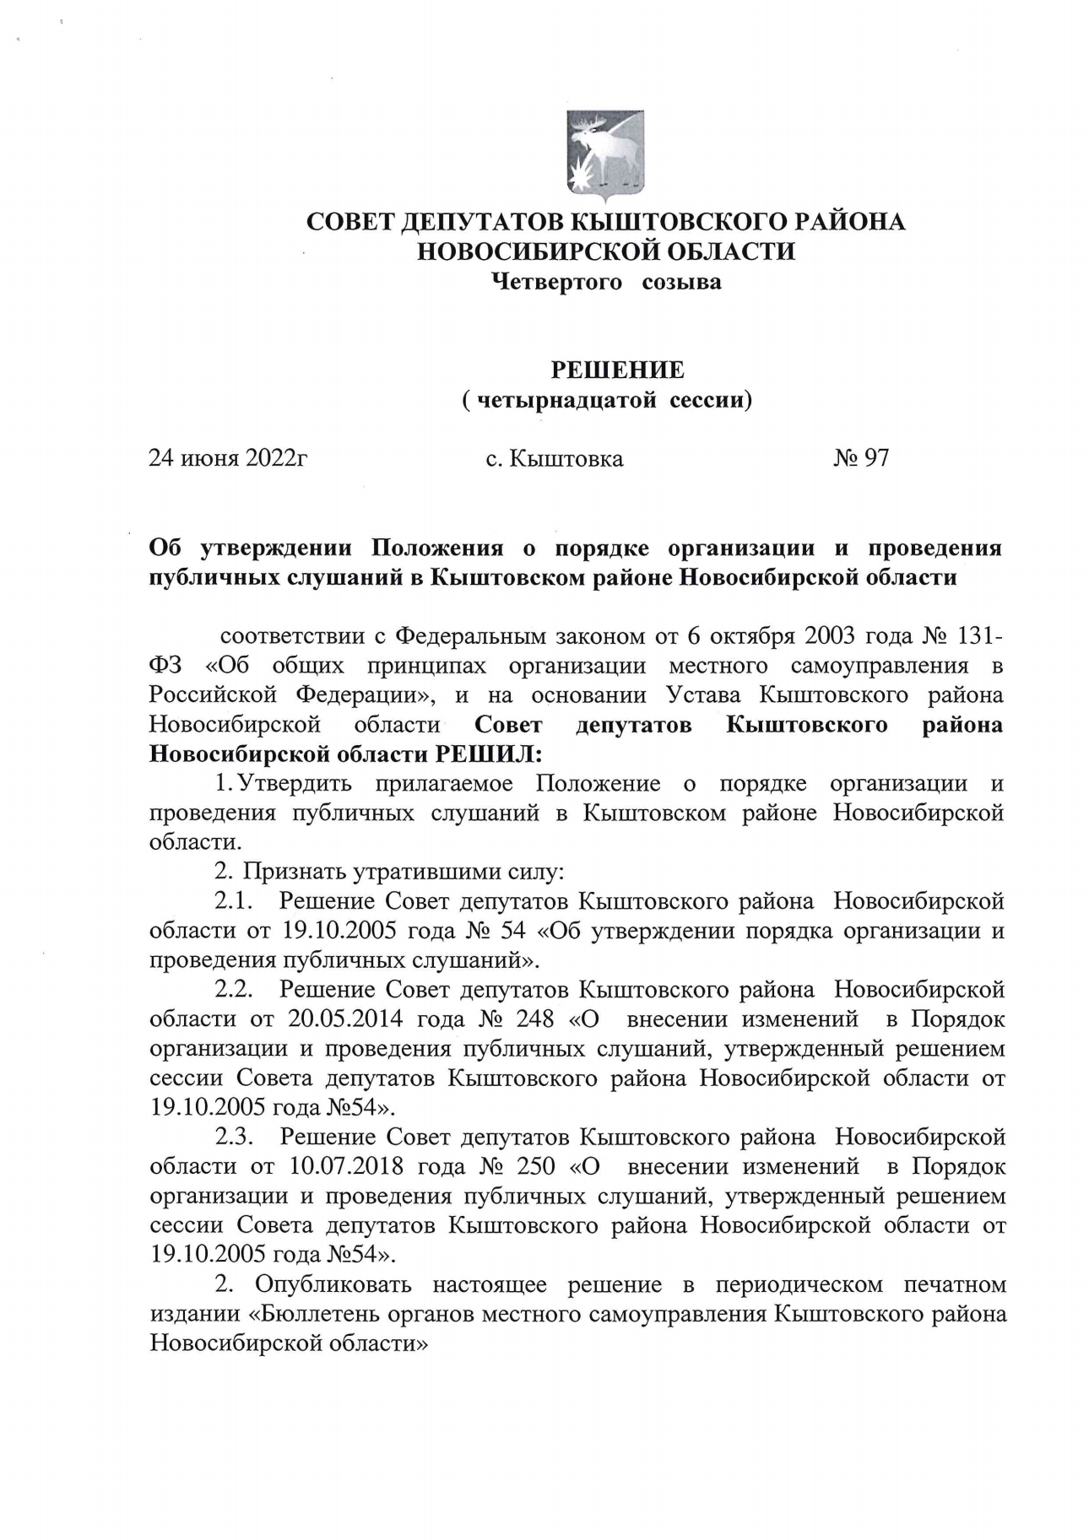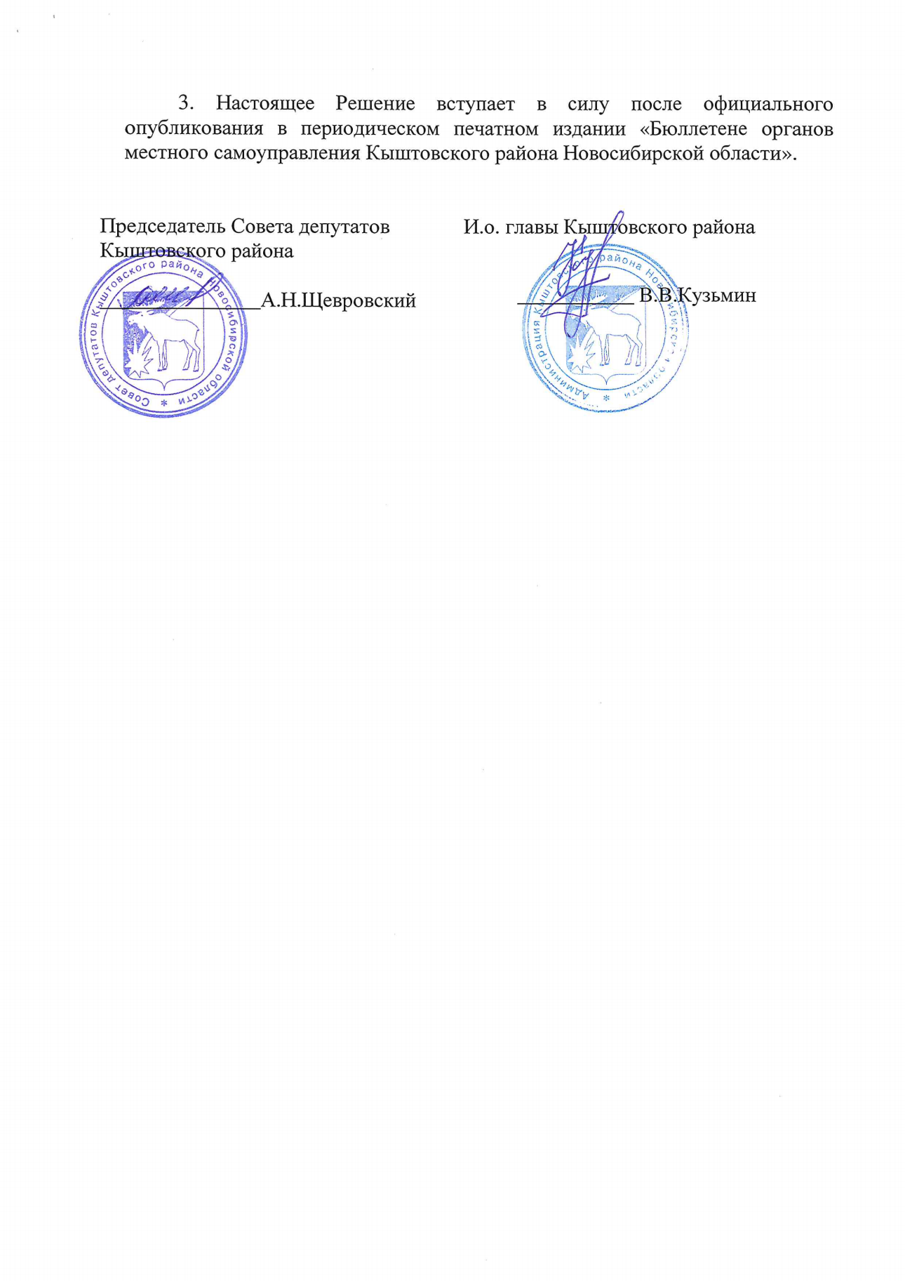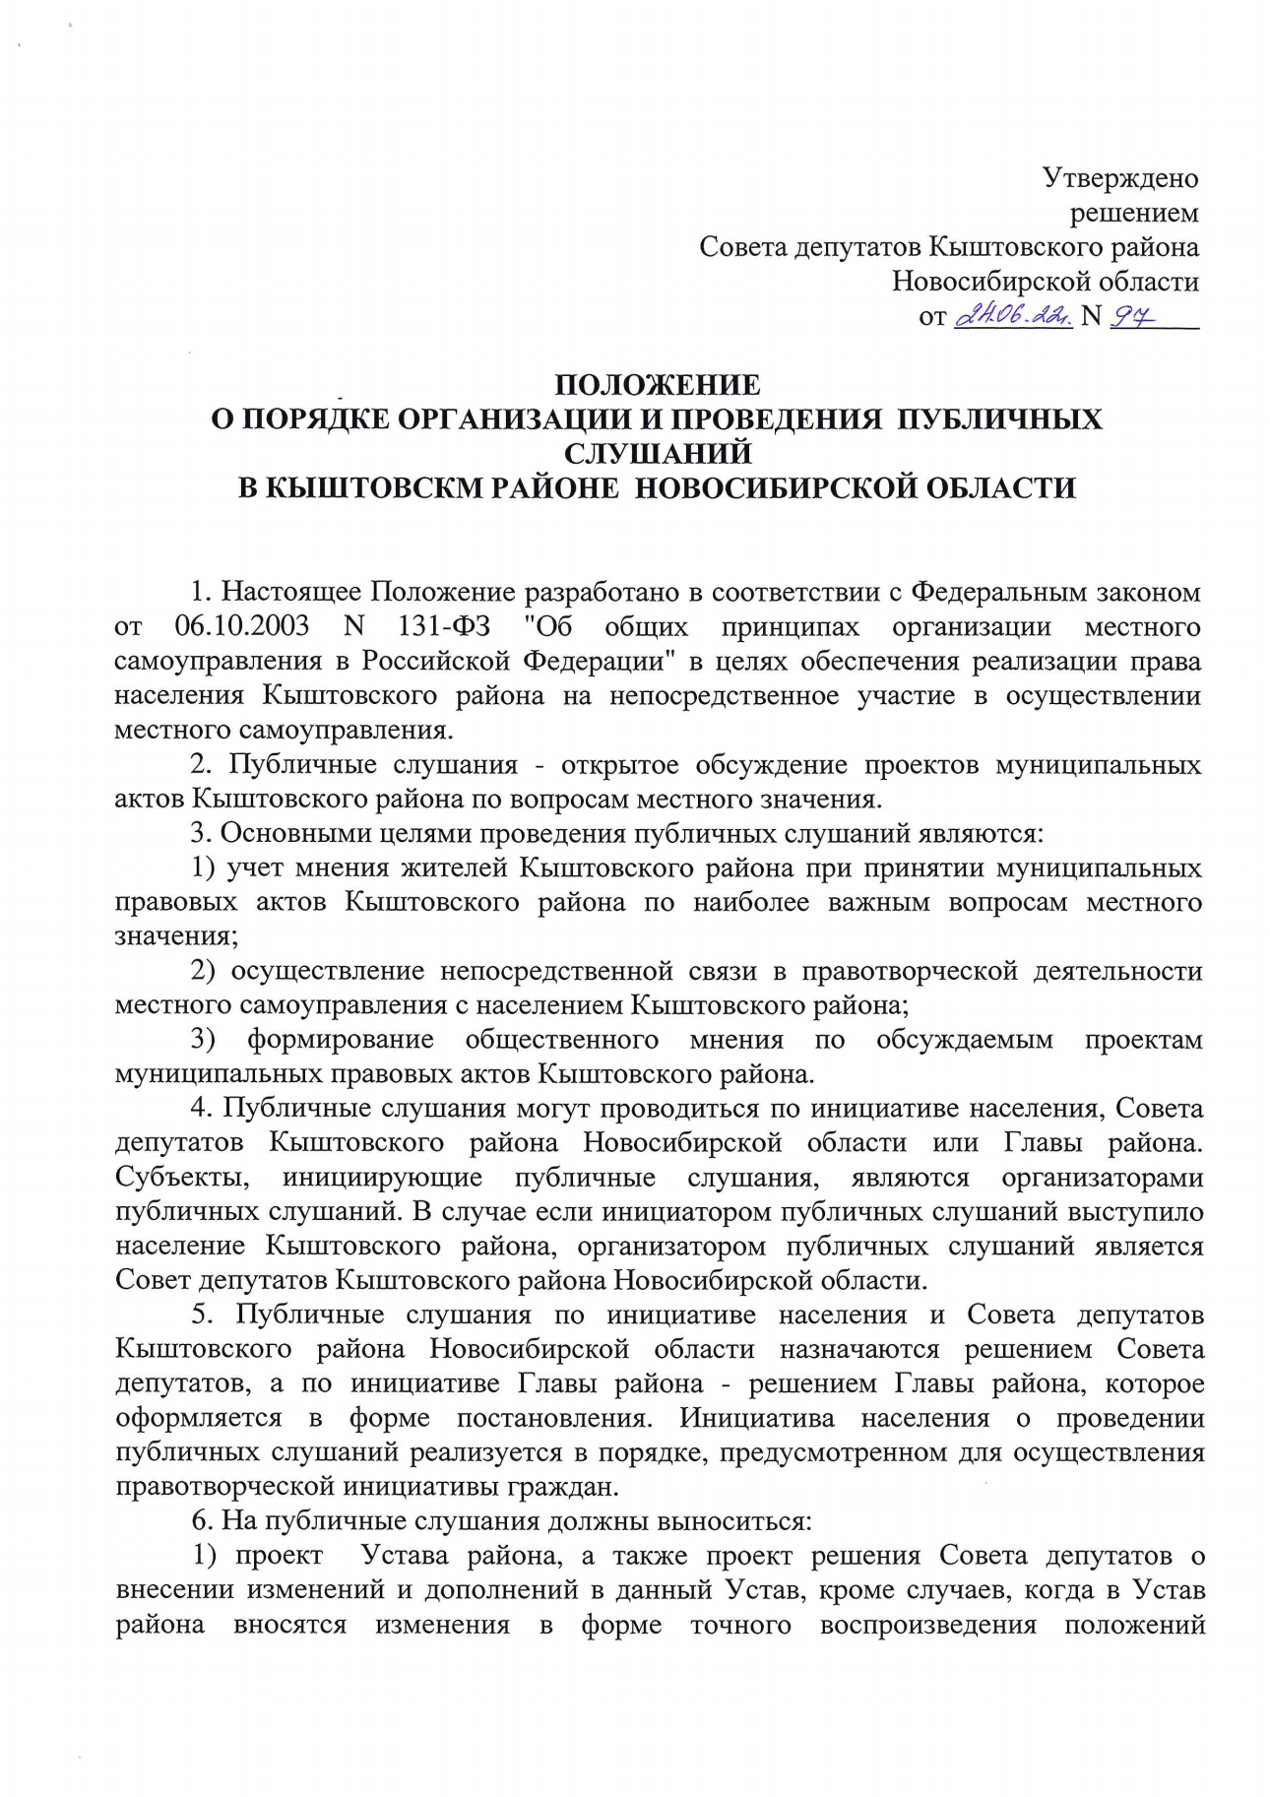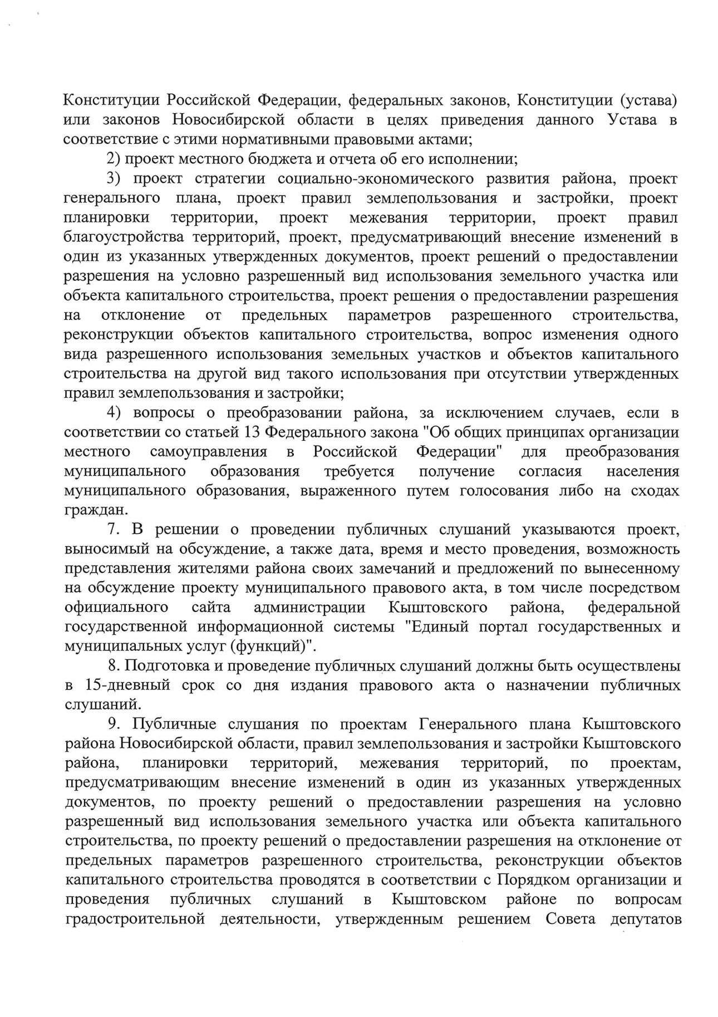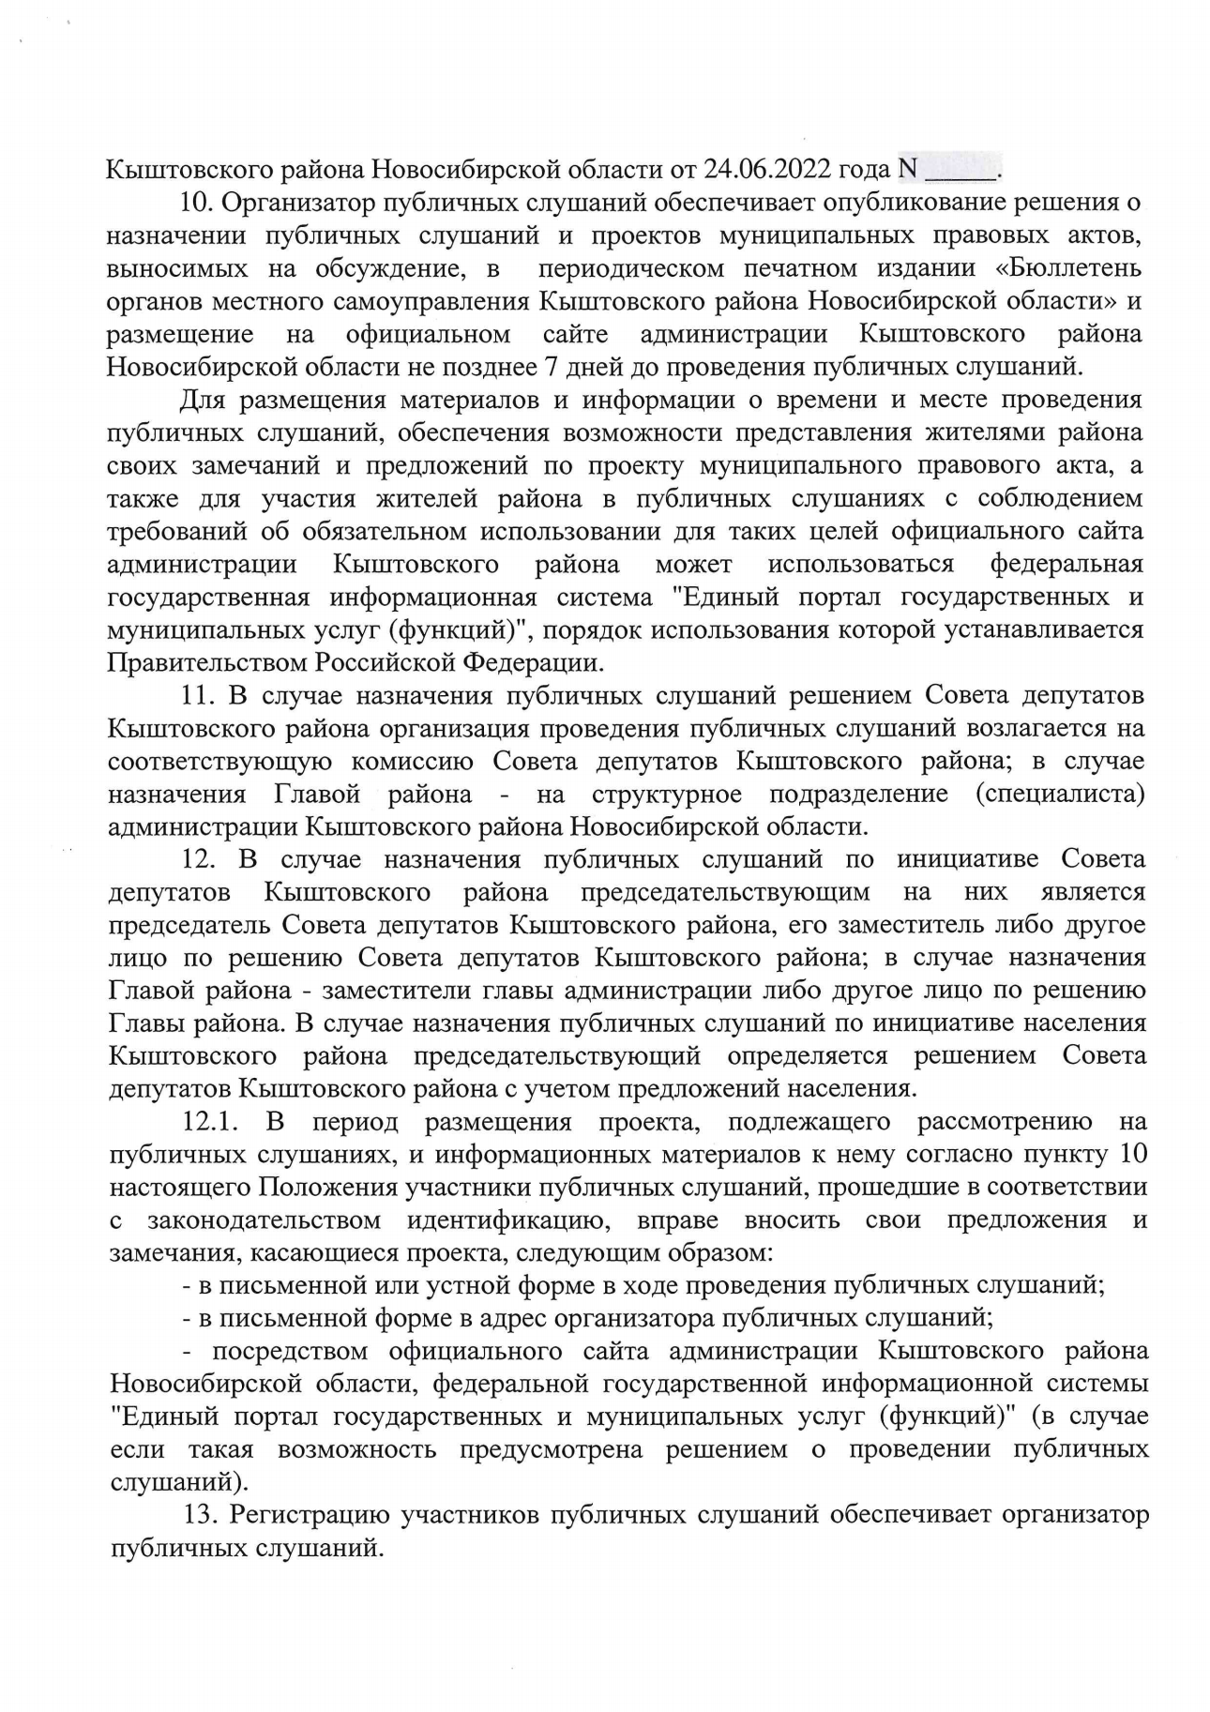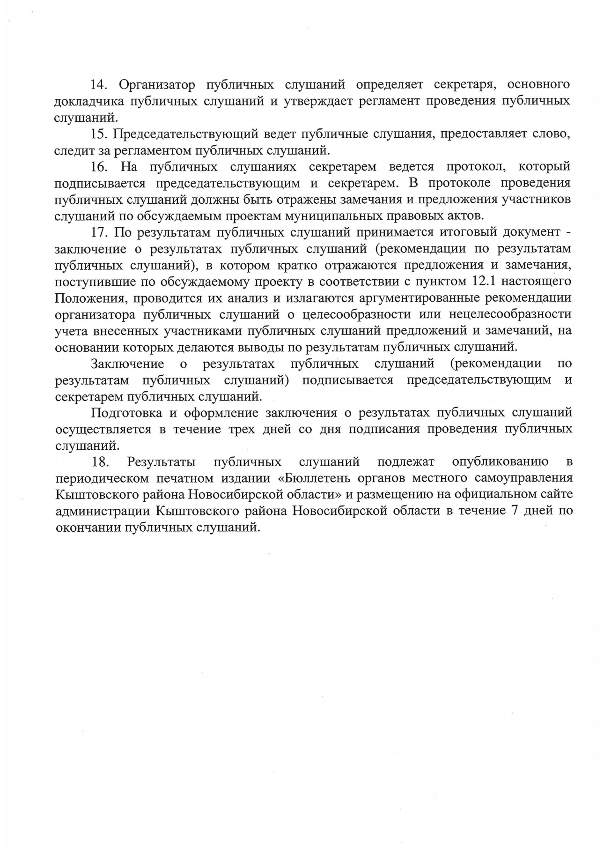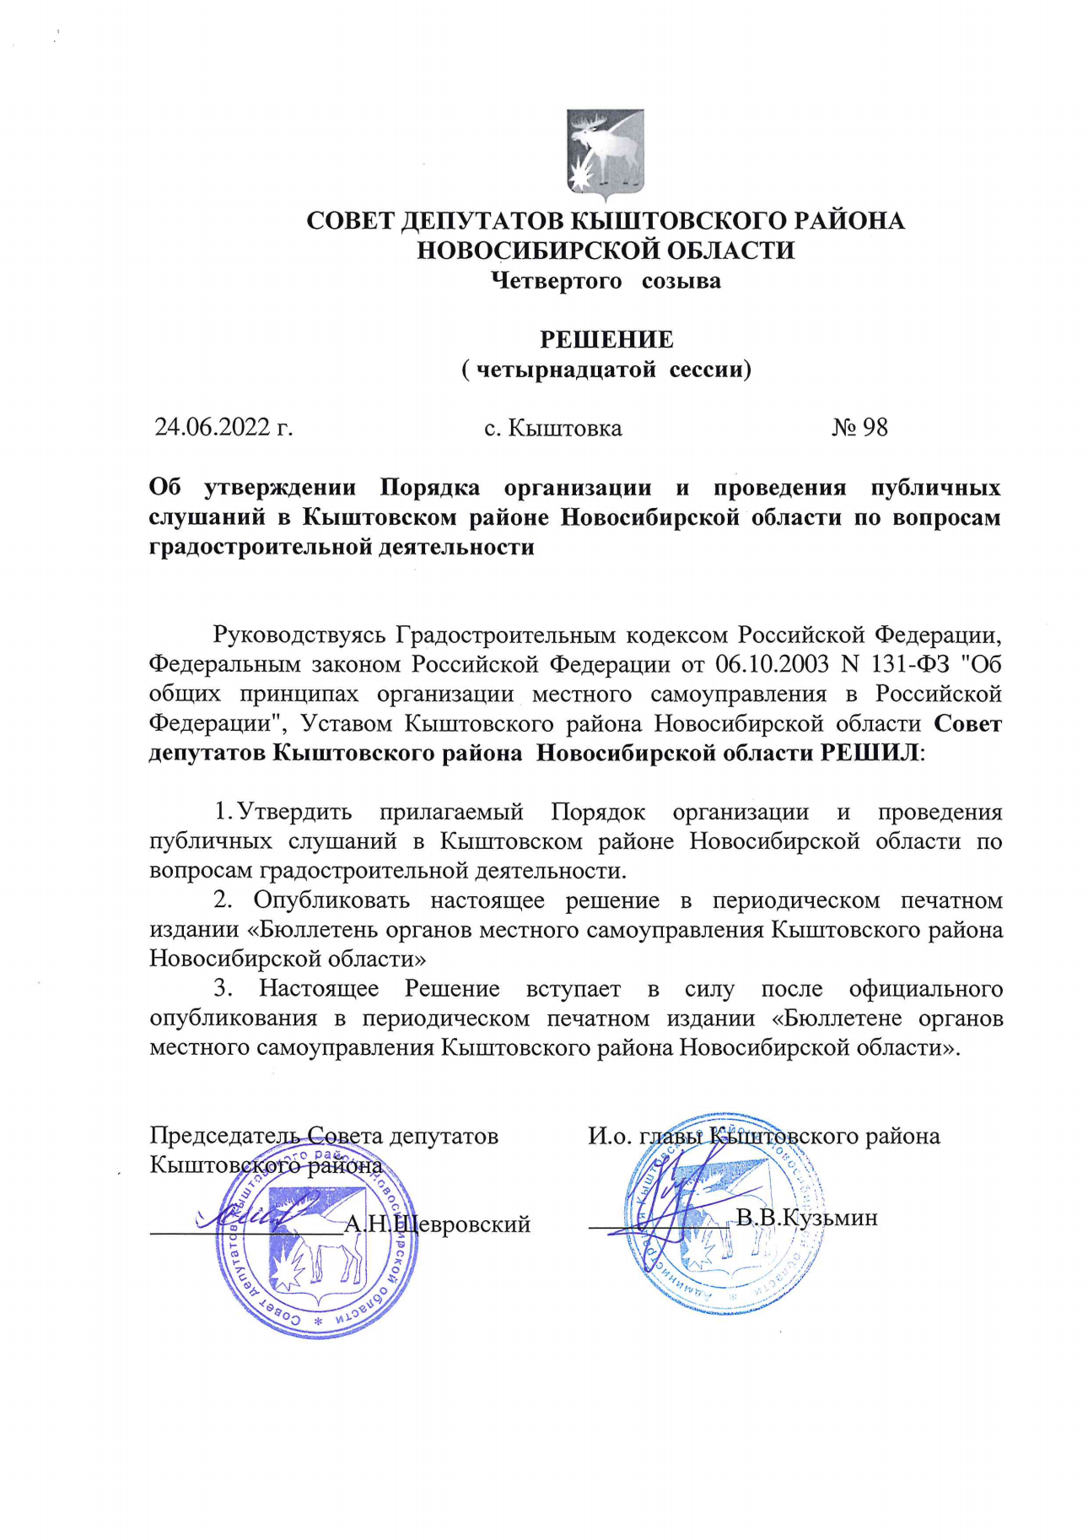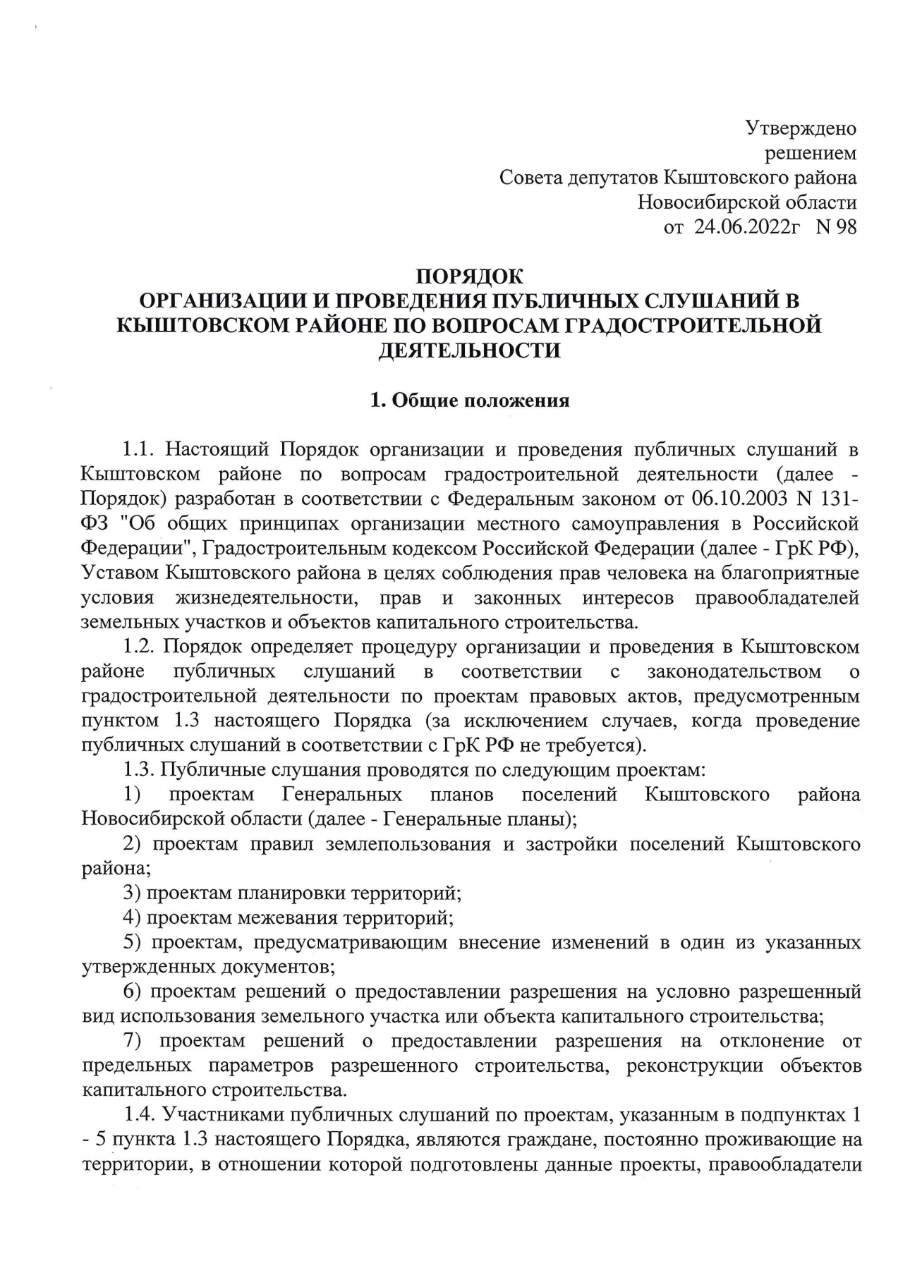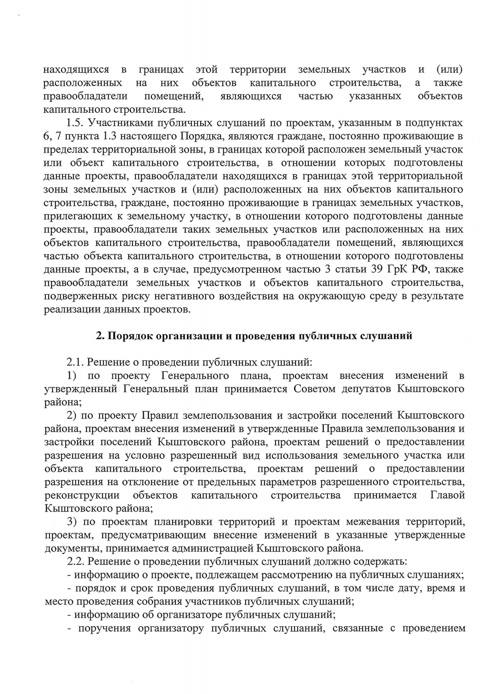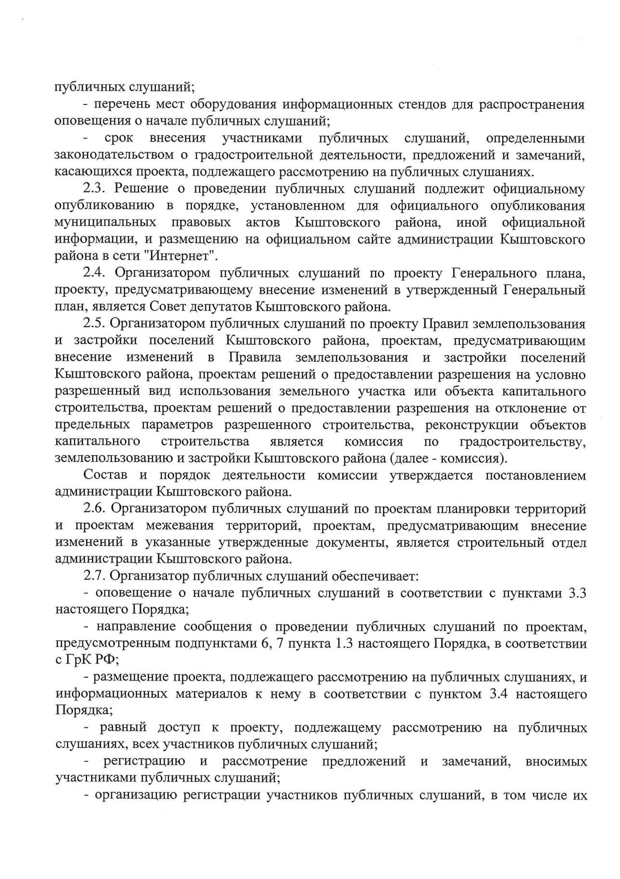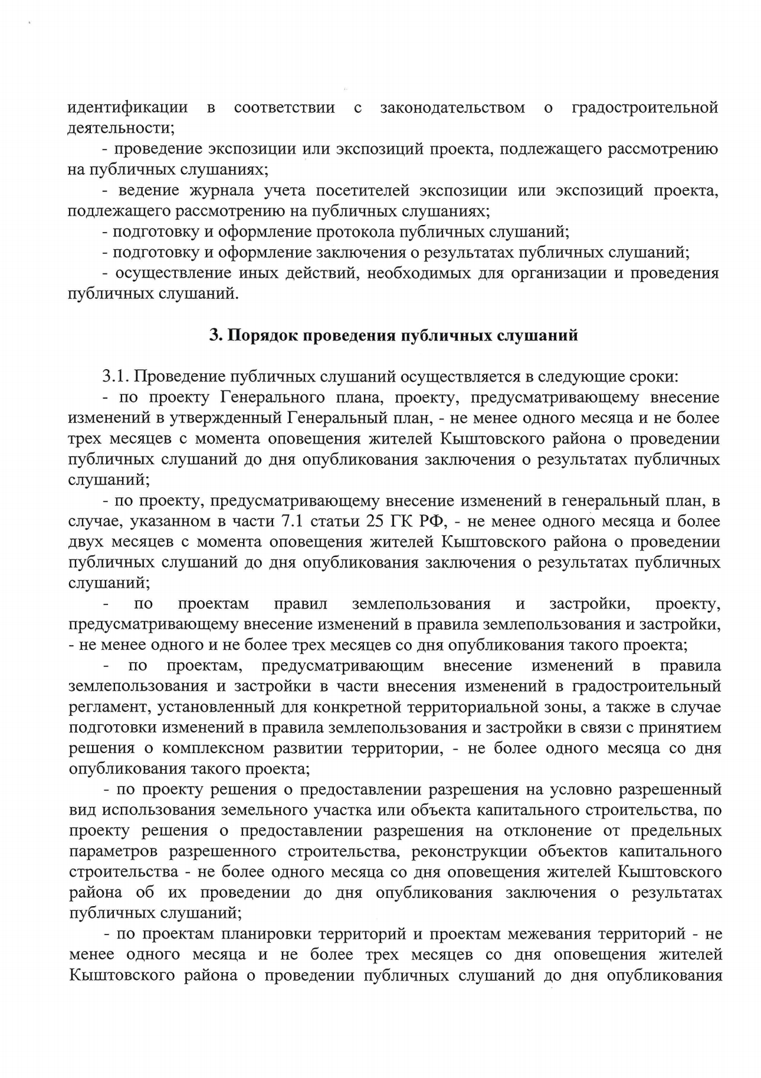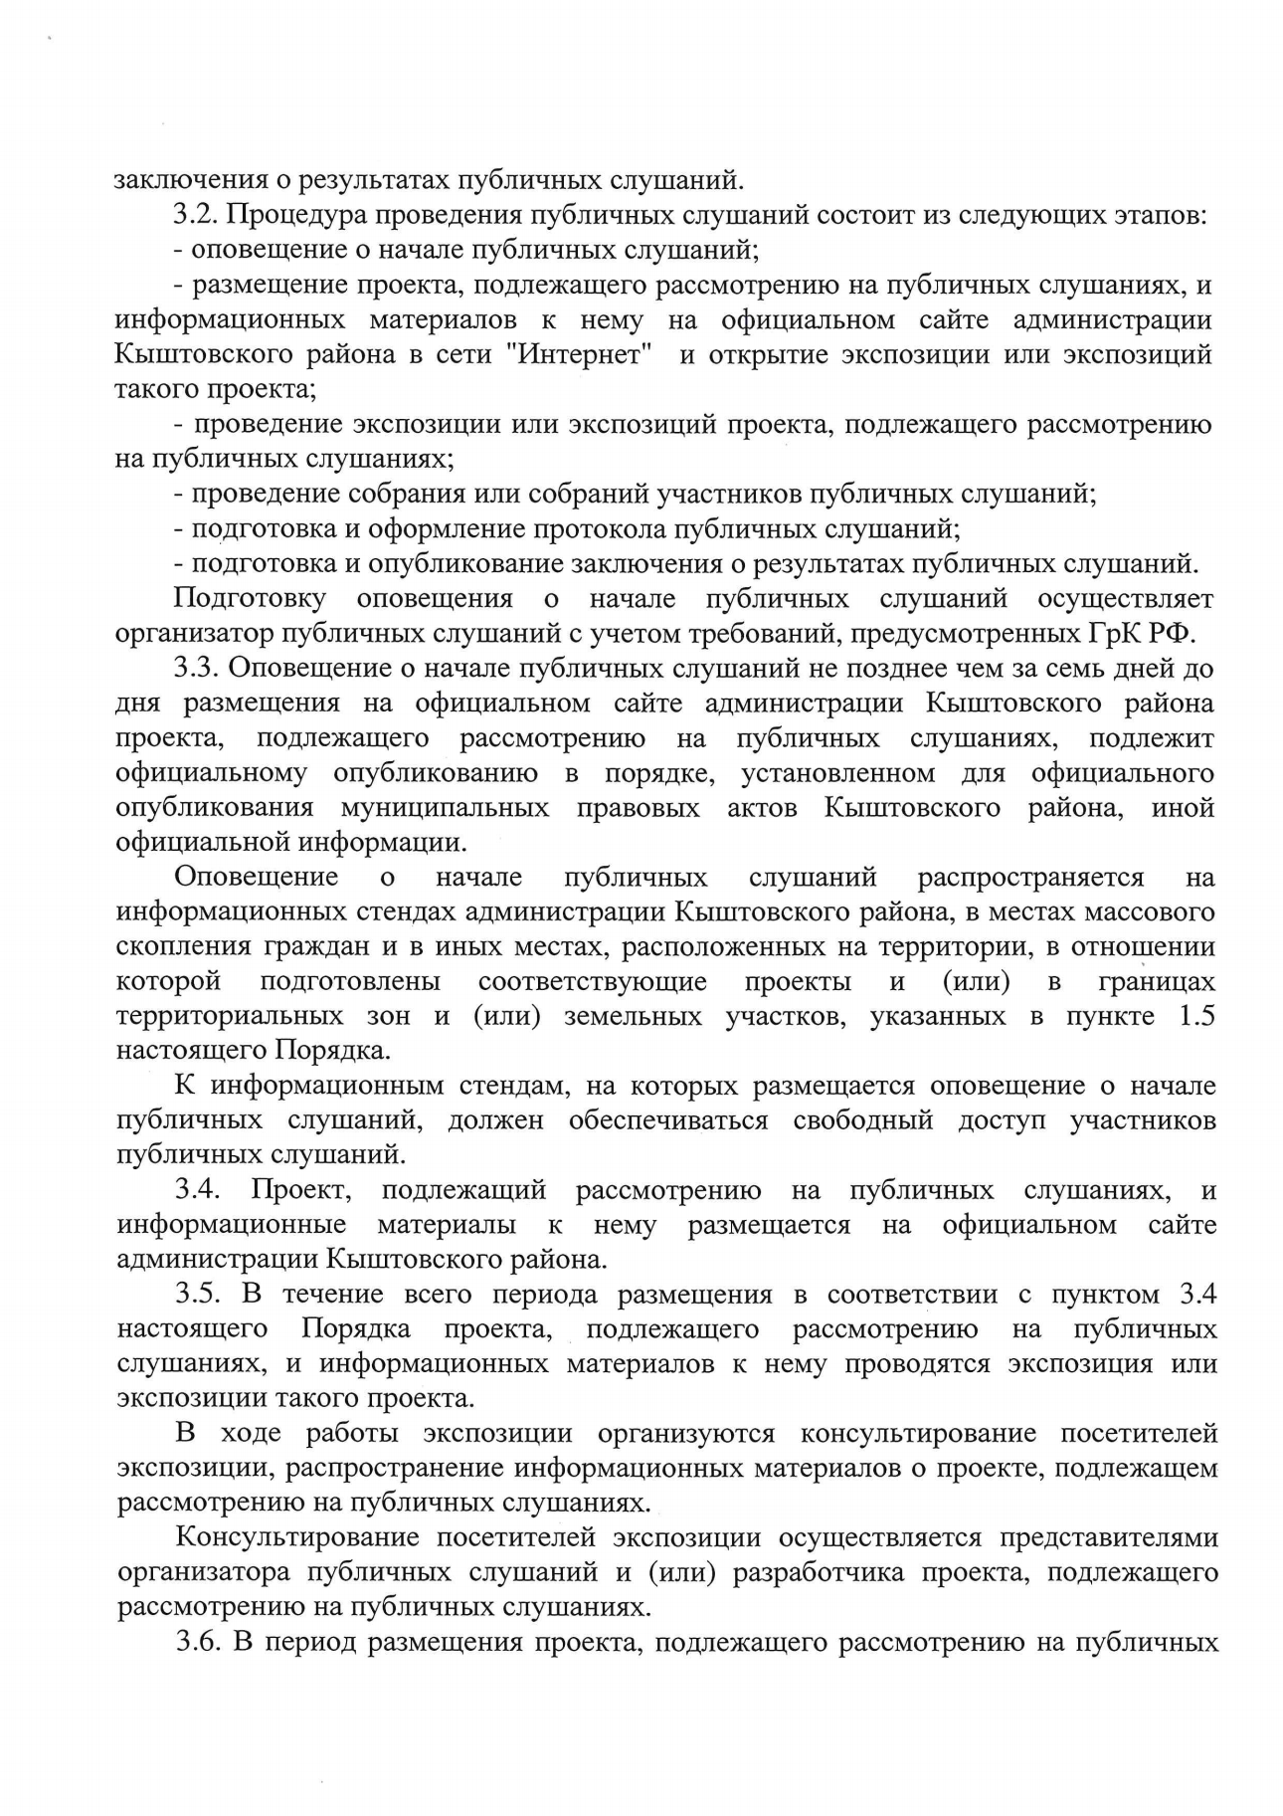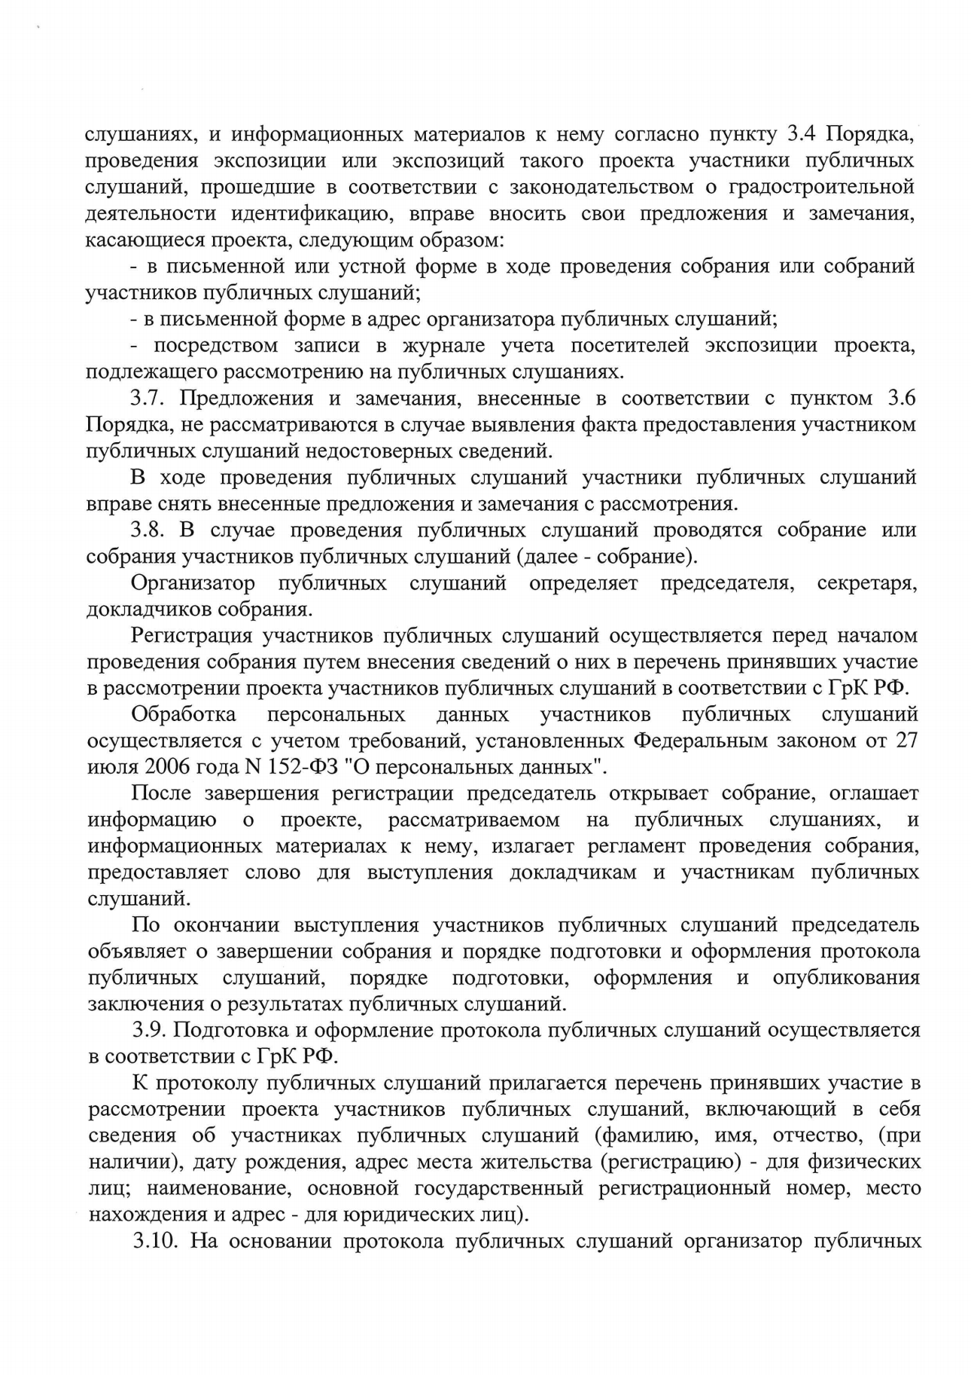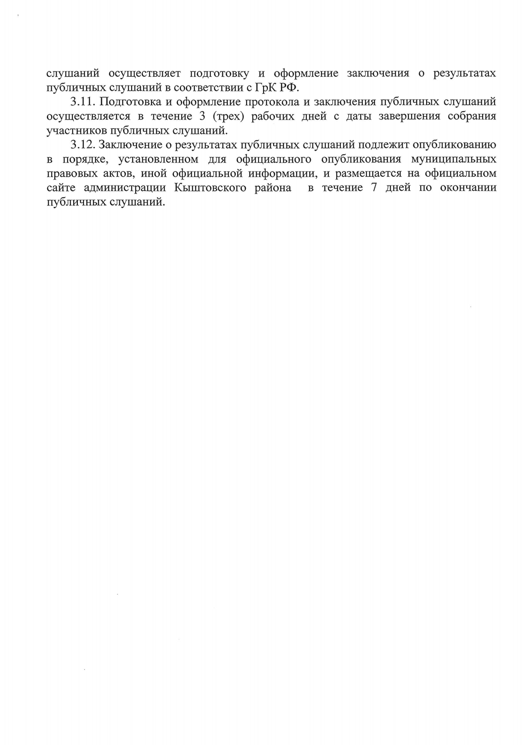



Контрольно-счетный орган Кыштовского района Новосибирской области
632270, Новосибирская область, с. Кыштовка, ул. Ленина, 38 тел.(8-383-71) 21198

Экспертное заключение
по результатам внешней проверки годового отчёта об исполнении бюджета Кыштовского района
Новосибирской области за 2021 год.

«08» июня 2022 г. №39/01-11
с.Кыштовка
В соответствии с планом работы контрольно-счетного органа Кыштовского района на 2022 год, проведена внешняя проверка годового отчета об исполнении бюджета МО Кыштовского района Новосибирской области, документов и материалов, представленных одновременно с годовым отчетом об исполнении бюджета Кыштовского района за 2021 год.
Экспертное заключение контрольно-счетного органа по отчету Кыштовского района Новосибирской области об исполнении бюджета муниципального образования Кыштовского района за 2021 год подготовлено в соответствии с Бюджетным кодексом РФ, Положением «О бюджетном процессе в Кыштовском районе Новосибирской области», Уставом Кыштовского района и Положением «О Контрольно-счетном органе Кыштовского района Новосибирской области», иным действующим законодательством.
Отчет об исполнении местного бюджета Кыштовского района за 2021 год с пояснительной запиской, дополнительными документами и материалами поступил в Контрольно-счетный орган Кыштовского района в установленный срок.

Цель внешней проверки:
Проанализировать и оценить содержащуюся в годовой бюджетной отчетности информацию о бюджетной деятельности Кыштовского района, провести проверку полноты и достоверности отчетности, законности, результативности и эффективности исполнения бюджета в 2021 году.

Объект внешней проверки и должностные лица:
Администрация Кыштовского района Новосибирской области
ОГРН 1055469000091 ИНН/КПП 5430000040/543001001 ОКАТО 50234831000
Адрес: 632270, НСО, с. Кыштовка, ул. Ленина, 38
Глава МО / Глава администрации МО - Кузнецов Николай Владимирович
Главный бухгалтер администрации МО – Гредюшкина Оксана Николаевна
Начальник управления финансов и налоговой
политики района – Щевровская Татьяна Александровна
Лицевые счета администрации:
в управлении Федерального казначейства
03513021400
04513021400
01513021400
ОАО банк Левобережный
05513021400 – для учета операций со средствами, поступающими во временное распоряжение
в Администрации Кыштовского района
81601001
816100011
р/с 40204810000000000274 ГРКЦ ГУ Банка России по Новосибирской области г. Новосибирск БИК 045004001;
816010011 ГРКЦ ГУ Банка России по НСО г. Новосибирск 03513021400 отделение по Кыштовскому району УФК по НСО.

Правовая база бюджетного процесса
Положение о бюджетном процессе в Кыштовском районе (далее «положение») утверждено решением Совета депутатов Кыштовского района от 29.11.2021 г.
Положение о бюджетном процессе соответствует бюджетному законодательству.

Участники бюджетного процесса
Главными распорядителями средств бюджета района, утвержденными в ведомственной структуре расходов бюджета являются администрация Кыштовского района (код ГРБС – 360), Совет депутатов района (код ГРБС – 358), Контрольно-счетный орган Кыштовского района (код ГРБС – 359).
Получателями средств бюджета района являются Администрация района, Совет депутатов района, Контрольно-счетный орган, МКУ "КЦСОН Кыштовского района НСО", МКУ «Центр бухгалтерского, материально-технического и информационного обеспечения Кыштовского района», МКУ «ЕДДС 112», МКУ ДПО «Информационно-методический центр» Кыштовского района, МКУ Социально-культурный центр Кыштовского района, МКУК «Централизованная библиотечная система», муниципальные школьные образовательные учреждения (12 МКОУ, 4 МБОУ), дошкольные образовательные учреждения (3 МКДОУ), 3 учреждения дополнительного образования детей.
Главные администраторы доходов и главные администраторы источников финансирования дефицита утверждены в решении о бюджете Кыштовского района.
Кассовое обслуживание исполнения бюджета района в соответствии с Порядком организации казначейского исполнения бюджета района (от 22.03.2011 №122) осуществляет финансовый орган администрации Кыштовского района Новосибирской области, который открывает и ведет лицевые счета, отражает на них объемы финансирования и кассовые расходы, санкционирует оплату денежных обязательств. Фактически данные функции по соглашению от 01.04.2011 б/н выполняет Управление финансов и налоговой политики Кыштовского района.

Бюджетное планирование
Порядок и методика планирования бюджетных ассигнований бюджета Кыштовского района 2020-2022 гг. разработаны и утверждены постановлением администрации Кыштовского района от 05.09.2019 г. №210/1.
Реестр расходных обязательств (далее «РРО») Кыштовского района, предусмотренный ст.87 БК РФ, ведется в порядке принятом постановлением администрации Кыштовского района от 06.02.2017 г. №90.
В нарушение ст. 87 БК РФ в РРО не указаны муниципальные правовые акты, являющиеся правовым основанием для расходных обязательств поселения. Указание в РРО только федеральных и областных законов, устанавливающих соответствующие полномочия или права органов местного самоуправления не достаточно и противоречит законодательству. По большинству расходных обязательств МО приняты муниципальные правовые акты, определяющие порядок реализации полномочий или прав органов местного самоуправления.

Решение о бюджете
Контрольно-счетным органом Кыштовского района было дано экспертное заключение на проект бюджета Кыштовского района на 2021 г. и плановый период 2022-2023 гг. от 23.12.2020 г. №46/01.10 с предложениями об устранении недостатков, установленных КСО в ходе проведения экспертизы. При утверждении бюджета все недостатки и замечания устранены.
Решение о бюджете Кыштовского района 2021-2023 гг. утверждено до начала финансового года (28.12.2020 №36), изменения в него вносились 6 раз (последняя редакция от 28.12.2021 г. №74), и были связаны с необходимостью корректировки расходов, поступления налоговых и не налоговых доходов, перераспределения бюджетных ассигнований по разделам, подразделам, целевым статьям и т.д.
В соответствии со ст. 5 БК РФ решением о бюджете предусмотрено его вступление в силу с 01 января финансового года.
Решение о бюджете не в полной мере бюджетному законодательству:
-пункт 18 решения о бюджете противоречит подпункту 3) пункта 1 и приложению 13, в части утвержденного предельного объема муниципального внутреннего долга на 2021 – 2023 годы, которые в соответствии с указанным пунктом утверждены в размере 29787850,0 руб., 16117550,00 руб. и 16612750,00 руб., при этом в соответствии с утвержденными источниками финансирования дефицита бюджета МО (приложение 13) суммы заимствований отсутствуют;
-пунктом 12 решения о бюджете от 28.12.2020 г. №36 утверждается объем субсидий, предоставляемых местным бюджетам поселений из районного бюджета за счет средств областного бюджета на 2021 г. в сумме 56625570,0 руб., на 2022 г. в сумме 29102200,0 руб., при этом фактически, в приложениях к решению о бюджете (приложения №4, №5, №9) бюджетные ассигнования на указанные цели предусмотрены на 2021 г. в сумме 6527527,0 руб., на 2022 г. в сумме 28576900,0 руб.;
-источники финансирования дефицита бюджета в новой редакции не утверждались (утверждалось только приложение по источникам финансирования дефицита бюджета);
-в решении о внесении изменений в решение о бюджете от 12.02.2021 г. №39 утверждается объем резервного фонда в сумме 3000000,0 руб., в приложениях предусмотрены ассигнования на резервный фонд в сумме 2859741,8 руб.;
-резервный фонд последний раз утвержден в сумме 36955,0 руб. (в редакции решения о внесении изменений в решение о бюджете от 29.11.2021 г. №65). При этом решением о внесении изменений в решение о бюджете от 28.12.2021 г. №74 ассигнования на резервный фонд не предусмотрены;
-в решении о внесении изменений в решение о бюджете от 28.12.2021 г. №74 утверждается субсидия УК «Союз» в сумме 17324264,0 руб., в приложениях предусмотрены ассигнования на указанную субсидию в сумме 16909364,0 руб.
Внесение изменений в решение о бюджете осуществлялось в соответствии с нормами о внесении изменений в решение о бюджете Кыштовского района, утвержденными в положении о бюджетном процессе в Кыштовском районе.
В соответствии с п.4 ч.4 ст.21 БК РФ перечень и коды целевых статей установлены нормативным правовым актом органа, осуществляющим составление и организацию исполнения бюджета Кыштовского района (постановление администрации от 20.11.2017 г. №148 (последняя редакция от 15.11.2021 г. №392)).
Проект решения «Об исполнении районного бюджета Кыштовского района Новосибирской области за 2021 год» соответствует бюджетному законодательству и статье 36 Положения о бюджетном процессе в Кыштовском районе.
При этом установлено несоответствие показателей, утверждаемых Проектом решения, фактическому исполнению, в том числе:
-п. 1 утверждается дефицит бюджета (превышение расходов над доходами) в сумме 3 359 744,85 рублей. При этом в соответствии с ф.0503117 «Отчет об исполнении бюджета» фактически бюджет в 2021 г. исполнен с профицитом (превышение доходов над расходами) в сумме 3359744,85 руб. (доходы 853966250,67 руб. – расходы 850606505,82 руб.).
В приложении 5 к проекту решения об исполнении районного бюджета за 2021 г. «Кассовое исполнение источников финансирования дефицита районного бюджета за 2021 год по кодам классификации источников финансирования дефицита бюджета (по главным администраторам источников финансирования дефицита районного бюджета)» не указано наименование главного администратора источников финансирования дефицита бюджета.
В пояснительной записке к проекту решения об исполнении бюджета по части расходов, имеющих отклонения кассового исполнения от уточненных ассигнований более чем на 5 процентов не указаны причины неисполнения, что предусмотрено п.1) ч.1 ст.37 Положения о бюджетном процессе (например, по подразделам 0113 «другие общегосударственные вопросы»; 0406 «Водное хозяйство»; 0408 «Транспорт»; 0412 «Другие вопросы в области национальной экономики» и др.).
В нарушение п. 5) ч. 1 ст. 37 Положения в приложениях не дана подробная расшифровка прочих безвозмездных поступлений поступивших в сумме 6218122,1 руб.
В приложении «Расходы на исполнение публичных нормативных обязательств … за 2021 год» не указаны фактические данные по количеству получателей и размеру выплат (пп. г) п. 7 ч. 1 ст.37 Положения).
В приложении «Расходы бюджета района на реализацию муниципальных программ в структуре кодов классификации расходов бюджетов за 2021 год» по муниципальной программе «Социальная защита детей Кыштовского района на 2021 год, по КБК 0702 7200604050 244 утверждается расходов в сумме 232175,0 руб., при этом в соответствии с отчетом об исполнении бюджета за 2021 год фактическое исполнение по указанному КБК составило 233576,45 руб.
Одновременно с годовым отчетом об исполнении районного бюджета в Совет депутатов Кыштовского района, не представлены документы и материалы, предусмотренные Положением о бюджетном процессе в Кыштовском районе в том числе:
-отчет о доходах, полученных от использования и продажи муниципального имущества Кыштовского района (кроме акций и иных форм участия в капитале), находящегося в муниципальной собственности Кыштовского района, после уплаты налогов и сборов, предусмотренных законодательством о налогах и сборах, за исключением имущества бюджетных учреждений Кыштовского района, а также имущества унитарных предприятий Кыштовского района с пояснительной запиской о принятых мерах по увеличению собираемости названных доходов (п.1) ч.2 ст.37 Положения о бюджетном процессе);
-данные Реестра муниципальной собственности Кыштовского района об унитарных предприятиях Кыштовского района и муниципальных учреждениях Кыштовского района, недвижимом имуществе (в том числе земельных участках и дорогах), находящихся в собственности Кыштовского района на первый и последний день отчетного финансового года, с пояснительной запиской о произошедших изменениях (п.2) ч.2 ст.37 Положения о бюджетном процессе).
-отчет об исполнении муниципальных программ с указанием всех источников финансирования (п.3) ч.2 ст.37 Положения о бюджетном процессе).

Организация исполнения бюджета
Исполнение бюджета организуется на основе сводной бюджетной росписи и кассового плана.
Сводная бюджетная роспись Кыштовского района и бюджетные росписи главных распорядителей средств районного бюджета (главных администраторов источников финансирования дефицита бюджета) ведутся в порядке, установленном постановлением администрации Кыштовского района от 30.07.2019 г. №196 (далее порядок от 30.07.2019 г. №196).
Сводная бюджетная роспись, бюджетные росписи главных распорядителей бюджетных средств, лимиты бюджетных обязательств, в соответствии со ст.217, 219 БК РФ утверждены до начала финансового года.
В соответствии со ст.217 БК РФ показатели сводной бюджетной росписи соответствуют решению о бюджете от 28.12.2021 №74.
Доведение показателей бюджетной росписи по расходам и лимитов бюджетных обязательств до получателей средств бюджета МО осуществлялось в установленные сроки.
Сводная бюджетная роспись составлена по источникам финансирования дефицита бюджета, при этом в соответствии с пп.2 ч.3 Р.1 порядка №196 от 30.07.2019 г. Показатели (изменения показателей) бюджетных ассигнований по источникам финансирования дефицита местного бюджета группы источников «Изменение остатков средств на счетах по учету средств бюджетов» формируются в УРМ АС «Бюджет» автоматически и не доводятся до главных администраторов источников.
В сводную бюджетную роспись на плановый период включены условно-утвержденные расходы. В соответствии со ст.6 БК РФ сводная бюджетная роспись составляется и ведется финансовым органом в целях организации исполнения бюджета по расходам бюджета и источникам финансирования дефицита бюджета. Расходы бюджета осуществляются по кодам расходов бюджета в соответствии с установленной классификацией расходов. В связи с тем, что условно утвержденные расходы это расходы, не распределенные в соответствии с бюджетной классификацией расходов, соответственно в показатели сводной бюджетной росписи включаться не должны.
В лимиты бюджетных обязательств доведенных до ГРБС включены условно утвержденные расходы планового периода, что не соответствует бюджетному законодательству (в соответствии с положениями ст. 6 БК РФ лимит бюджетных обязательств - объем прав в денежном выражении на принятие казенным учреждением бюджетных обязательств и их исполнение). Бюджетные обязательства принимаются и исполняются по кодам расходов бюджетной классификации расходов бюджета. Условно утвержденные расходы это расходы, не распределенные в соответствии с бюджетной классификацией расходов, соответственно в лимиты бюджетных обязательств ГРБС включаться не должны.
В нарушение п.51 порядка №196 от 30.07.2019 г. бюджетная роспись главных распорядителей бюджетных средств не составлена по источникам финансирования дефицита бюджета.
Кассовый план (прогноз кассовых поступлений в бюджет и кассовых выплат из бюджета в текущем финансовом году) ведется в порядке, установленном постановлением администрации МО от 30.07.2020 г. №197.
В нарушение пп.1) п.5 порядка от 30.07.2020 г. №197 показатели кассового плана по доходам не детализированы по кодам классификаторов аналитического учета (типам средств), по кодам целевых средств (по межбюджетным трансфертам).
В нарушение пп.2) п.5 порядка от 30.07.2020 г. №197 показатели кассового плана по расходам не детализированы по кодам классификаторов аналитического учета (тип средств, код классификации расходов контрактной системы, код классификации операций сектора государственного управления, код целевых средств (по межбюджетным трансфертам), код субсидий (для муниципальных бюджетных и автономных учреждений).
Бюджетные сметы ведутся в порядке, установленном администрацией Кыштовского района от 06.12.2018 г. №445.
Бюджетные сметы утверждены до начала финансового года. В соответствии со ст.221 БК РФ, утвержденные показатели бюджетной сметы соответствуют утвержденным лимитам бюджетных обязательств.
В нарушение п.6 приказа Минфина РФ 14 февраля 2018 г. N 26н "Об общих требованиях к порядку составления, утверждения и ведению бюджетных смет казенных учреждений» в раздел 2 «Лимиты бюджетных обязательств по расходам получателя бюджетных средств», в раздел 1. «Итоговые показатели бюджетной сметы бюджетной сметы» Администрации Кыштовского района включены расходы на исполнение публичных нормативных обязательств (доплаты к пенсиям муниципальных служащих, которые включаются только справочно в раздел 4 бюджетной сметы).
Реестр муниципальных закупок, осуществленных без заключения муниципальных контрактов не в полной мере соответствует требованиям ст.73 БК РФ. По ряду позиций отсутствуют наименования закупаемых товаров, работ услуг (указано «услуга»).
Случаи финансирования и исполнения расходов с превышением утвержденных в решении о бюджете для администрации МО бюджетных ассигнований в результате неправомерного внесения изменений в сводную бюджетную роспись не установлены.

Долговая политика
В 2021 году бюджет Кыштовского района исполнен с профицитом (превышение доходов над расходами) в размере 3359,7 тыс. руб.
Муниципальные заимствования не осуществлялись, долг, и расходы на его обслуживание отсутствуют, бюджетные кредиты, и муниципальные гарантии за счет бюджета МО не предоставлялись.
Кредиторская задолженность в течение 2021 года изменилась с «14902,6 тыс. руб.» до «9397,1 тыс. руб.» (уменьшение на 36,9%,). .
Дебиторская задолженность в течение года изменилась с «1624479,9 тыс. руб.» до «1986441,7 тыс. руб.» (увеличение на 22,3 %).
Остаток денежных средств по состоянию на 01.01.2021 года составляет 35006,5 тыс. руб.

Бюджетная отчетность
Состав форм бюджетной отчетности об исполнении бюджета МО за 2021 год соответствует перечню, установленному Инструкцией по бюджетной отчетности от 28.12.2010г №191н для органа организующего исполнение бюджета.
В ходе внешней проверки случаев недостоверности данных о фактическом размере доходов, расходов и источников финансирования дефицита бюджетов в годовом отчете об исполнении местного бюджет за 2021 год не установлено.
Установлены случаи неполноты и недостоверности бюджетной отчетности. Содержание форм бюджетной отчетности и Пояснительной записки к бюджетной отчетности за 2021 год не в полной мере соответствует Инструкциям по бюджетному учету и бюджетной отчетности
В отчетном периоде не осуществляется учет доходов от использования и продажи муниципального имущества. В соответствии с п.197 Инструкции от 01.12.2010г. 157н учет расчетов по суммам доходов (поступлений), начисленных учреждением в момент возникновения требований к их плательщикам, а также поступивших от плательщиков оплат осуществляется на счете 20500 «Расчеты по доходам». Арендной платы в отчетном периоде поступило 1790802,35 руб., доходов от продажи активов поступило 177343,05 руб. При этом в ф.0503169 «Сведения о дебиторской и кредиторской задолженности (дебиторская)» по счету 20521000 «Доходы от операционной аренды» в графах 5, 6 увеличение задолженности показатели отсутствуют; показатели по счету 20573000 «Расчеты по доходам от операций с непроизведенными активами» также отсутствуют.
В консолидированном балансе (ф. 0503120) не отражены финансовые вложения в уставный капитал МУП «Кыштовское АТП» в размере 300,0тыс. руб., (в соответствии с п.194 Инструкции по бюджетному учету вложения в уставные капиталы унитарных предприятий отражаются на счете 020432000 «Уставный фонд государственных (муниципальных предприятий»). Указанные финансовые вложения также должны были быть отражены в Сведениях о финансовых вложениях получателя бюджетных средств, администратора источников финансирования дефицита бюджета (ф. 0503171);
Справка о наличии имущества и обязательств на забалансовых счетах к Ф.0503120 «Баланс исполнения бюджета» не отражены показатели по счету 17 «Поступления денежных средств», по счету 18 "Выбытия денежных средств», что является нарушением п.20 инструкции 191 н. Не отражен показатель по забалансовому счету 19 «Невыясненные поступления прошлых лет» в сумме 2290,0 руб. В соответствии с п. 115 инструкции №191н Справка о наличии имущества и обязательств на забалансовых счетах в составе Баланса (ф. 0503120) формируется путем объединения итоговых показателей по забалансовым счетам бюджетного учета, отраженных в Справке в составе Баланса (ф. 0503130) и Баланса (ф. 0503140).
Ф.0503178 «Сведения об остатках денежных средств на счетах получателя бюджетных средств» не отражены средства в кассе учреждения по состоянию на 01.01.2022 г. в сумме 1664,47 руб. (стр. 207 ф.0503120 «Баланс исполнения бюджета).

Анализ доходов бюджета
Доходы бюджета района за 2021 год исполнены в объеме 853966,2 тыс. руб. или 95,6% к плану. По сравнению с 2020 годом доходы районного бюджета увеличились на 11,4%.
Основную долю доходов составили безвозмездные поступления – 92,1% (786259,7 тыс. руб.). Доля налоговых доходов – 6,9% (59189,9 тыс. руб. выше уровня 2020 г ода на 10,%), неналоговых доходов – 1,0% (8519,6 тыс. руб.).
Основную часть налоговых поступлений составляет налог на доходы физических лиц, поступивший в сумме 48615,5 тыс. руб. (82,1% налоговых доходов), темп увеличения к 2020 году – 2,4%; единый налог на вмененный доход – 490,0 тыс. руб., (сокращение к уровню 2020 года в 3,8 раза в связи с сокращением количества налогоплательщиков, применяющих налог на вмененный доход); налога взимаемого в связи с применением упрощенной системы налогообложения в 2021 г. поступило 6767,13249,3 тыс. руб. или 100,3% от плана. Увеличение к уровню 2020 г. на 208,3% в связи с увеличением количества налогоплательщиков, применяющих упрощенную систему налогообложения.
Поступления неналоговых доходов сложились в основном за счет оказания платных услуг и компенсации затрат государства 4869,6 тыс. руб. – 57,2% в структуре неналоговых доходов, денежных взысканий (штрафов) (864,3 тыс. руб.), доходов от сдачи в аренду муниципального имущества и земли (1790,8 тыс. руб.); реализация имущества и земельных участков 177,3 тыс. руб.
Возврат остатков субсидий и субвенций из бюджета района составил – 13258,8 тыс. руб.
Анализ расходов бюджета
Расходы районного бюджета в 2021 году исполнены в объеме 850606,5 тыс. руб., или 93,2% к утвержденному плану.
Неисполнение плана составило 62480,5 тыс. руб. В том числе по подразделам 0104 «Функционирование местной администрации» - 1041,4 тыс. руб. (в связи с отсутствием потребности); 0113 «Другие общегосударственные вопросы» - 3520,9 тыс. руб.; 0406 «Водное хозяйство» - 240,0 тыс. руб. (в связи с отсутствием потребности); 0501 «Жилищное хозяйство» - 20116,0 тыс. руб.; 0502 «Коммунальное хозяйство» - 286,8 тыс. руб.; 0503 «Благоустройство» - 1443,5 тыс. руб.; неисполнение по разделу 0701 «Дошкольное образование» в размере 1101,8 тыс. руб. связано с возвратом средств в областной бюджет по причине невостребованности, по разделу 0702 «Общее образование»– 19560,7 тыс. руб. (возврат в областной бюджет в связи с невостребованностью средств); 0703 «Дополнительное образование детей» неисполнение составило 8180,9 тыс. руб. (возврат в областной бюджет в связи с невостребованностью средств); 0709 «Другие вопросы в области образования» - 2632,5 тыс. руб.; 0801 «Культура» - 1476,6 тыс. руб.
В сравнении с предыдущим периодом, расходы бюджета за 2021 года увеличились на 7018,7 тыс. руб. или на 0,9%.
В функциональной структуре расходов наибольшую долю занимают разделы: «Образование» (53,8%), «Социальная политика» (7,2%), «Межбюджетные трансферты бюджетам поселений Кыштовского района» (12,5%), «Жилищно-коммунальное хозяйство» (9,5%).
Нормативы формирования расходов на оплату труда выборных должностных лиц, муниципальных служащих и содержание органов местного самоуправления, установленные постановление Правительства Новосибирской области от 31.01.2017 № 20-п соблюдены.
Предложения.
2.Реестр расходных обязательств вести в соответствии со ст. 87 БК РФ.
3.При утверждении бюджета и внесении изменений в решение о бюджете утверждать все показатели в соответствии с бюджетным законодательством, Положением о бюджетном процессе.
4.Сводную бюджетную роспись, бюджетную роспись ГРБС, лимиты бюджетных обязательств, кассовый план, бюджетную смету вести в соответствие с Бюджетным кодексом и установленными порядками.
5.Реестр закупок вести в соответствии с требованиями ст. 83 БК РФ.
6.Бюджетную отчетность составлять в соответствии с инструкцией, установленной приказом Минфина России.
7.Принять меры по осуществлению учета доходов от использования и продажи муниципального имущества, по учету финансовых вложений.
7.Проект решения «Об исполнении бюджета Кыштовского района Новосибирской области за 2021 год», состав приложений, документов и материалов, предоставляемых в Совет депутатов Кыштовского района одновременно с годовым отчетом привести в соответствие с бюджетным законодательством, Положением о бюджетном процессе в Кыштовском районе.

Согласно Положения «О контрольно-счетном органе Кыштовского района Новосибирской области» от 19.12.2011 года №142 направить экспертное заключение:

Главе Кыштовского района
Совету депутатов Кыштовского района

Председатель контрольно-счетного
органа Кыштовского района Несмиянова С.Г.

УТВЕРЖДЕН
решением Совета депутатов
Кыштовского района
Новосибирской области
От 24.06. 2022 г._ № 95

ОТЧЕТ
о деятельности Контрольно-счетного органа Кыштовского района Новосибирской области за 2021 г.

Отчет является одной из форм реализации принципа гласности, который ежегодно направляется на рассмотрение в Совет депутатов Кыштовского района Новосибирской области, а также подлежит размещению на официальном портале органов местного самоуправления Кыштовского района Новосибирской области в целях ознакомления общественности.
Согласно Федеральному закону от 07.02.2011 г. №6-ФЗ «Об общих принципах организации и деятельности контрольно-счетных органов субъектов РФ и муниципальных образований», контрольно-счетный орган является постоянно действующим органом внешнего муниципального финансового контроля Кыштовского района Новосибирской области. Настоящий отчет подготовлен в соответствии с требованиями ст.19 указанного закона и содержит общую характеристику результатов проведенных контрольных и экспертно-аналитических мероприятий.
В отчетном периоде Контрольно-счетным органом Кыштовского района обеспечивалась реализация целей и задач, возложенных на него Положением о бюджетном процессе в Кыштовском районе Новосибирской области, Положением о Контрольно-счетном органе Кыштовского района, а также утвержденным планом мероприятий на 2021 год, согласованным с Главой района и Советом депутатов Кыштовского района. Проводимые мероприятия составляли систему контроля за формированием и исполнением бюджета Кыштовского района и бюджетов поселений района, предотвращением финансовых нарушений при проведении экспертно-аналитических мероприятий и их выявление при проведении контрольных мероприятий.
В отчетном периоде проведено 71 контрольное и экспертно-аналитическое мероприятие (в 2020 году проведено 57 мероприятий), в том числе проведено 4 ревизий финансово-хозяйственной деятельности, 22 тематических провери, 18 экспертиз годовых отчетов, 18 экспертиз проектов бюджета, 9 контрольных мероприятий по контролю и аудиту в сфере закупок.
Проверками были охвачены 16 образовательных учреждений (все школы района), 6 учреждение культуры (Музей, МКУ ЦД Крутихинского сельсовета, МКУ СКЦ Орловского сельсовета, МКУ ЦД Черновского сельсовета, МКУ ЦД Новочекинского сельсовета, МКУ СКЦ Кулябинского сельсовета), 2 дошкольных учреждения (МКДОУ детский сад «Солнышко», МКОУ детский сад Ласточка), 1 унитарное предприятие (МУП Кыштовское АТП МОКР), бюджет Кыштовского района, бюджеты 17 поселений.
При проведении контрольных мероприятий установлено нарушений на сумму 2680,84 тыс. рублей (в 2020 году 1638,0), в том числе искажение показателей бюджетной отчетности на сумму 367,4 тыс. руб., нарушения при начислении и выплате заработной платы 28,4 тыс. руб., выявлено 3 случая нарушений порядка применения бюджетной классификации на сумму 35,1 тыс. руб., неэффективное использование бюджетных средств на сумму 36,24 тыс. руб., нарушения в учете основных средств и материальных запасов 2203,0 тыс. руб., другие нарушения 39,1 тыс. руб.
Неэффективное использование бюджетных средств было установлено по фактам оплаты штрафов и пеней за несвоевременное предоставление налоговой отчетности, сведений в пенсионный фонд и несвоевременную оплату налогов и взносов, а так же в результате непринятия мер должностными лицами по возврату либо зачету переплаты по страховым взносам во внебюджетные фонды.
Причиной неправильного начисления заработной платы послужило неправильное применение трудового и иного законодательства, связанного с оплатой труда, отсутствие нормативно-правовых актов, счетные ошибки.
Искажение показателей бюджетной отчетности вызвано тем, что перед составлением бюджетной отчетности не проводилась инвентаризация расчетов (с поставщиками и подрядчиками, с налоговыми органами).
Нарушение порядка применения бюджетной классификации допущено в результате неправильного применения нормативных правовых актов, устанавливающих бюджетную классификацию.
Прочие нарушения выразились в отсутствии первичных документов, оформляющих факты хозяйственной жизни, некорректном предоставлении налоговой отчетности, нарушения в учете основных средств и материальных запасов, нарушение порядка ведения бюджетных смет, порядка ведения реестра муниципального имущества и другие нарушения.
По результатам проверок на основании представлений, вынесенных контрольно-счетным органом, устранены финансовые нарушения на сумму 2591,4 тыс. рублей, в том числе:
скорректирована задолженность с поставщиками и подрядчиками, задолженность по платежам в бюджет 367,4 тыс. руб.;
устранены нарушения в учете основных средств и материальных запасов на 2203,0 тыс. руб.;
виновными лицами возмещено бюджетных средств в сумме 13,3 тыс. руб., в том числе:
- по результатам проверки МКОУ Березовской ООШ в доход Кыштовского района возмещена стоимость необоснованно списанных продуктов 0,7 тыс. руб.;
- по результатам проверки музея в доход Кыштовского сельсовета возмещена необоснованно начисленная и перечисленная заработная плата в размере 6,8 тыс. руб.;
- по результатам проверки администрации Крутихинского сельсовета в доход Крутихинского сельсовета возмещена необоснованно начисленная и перечисленная заработная плата в размере 3,9 тыс. руб.;
- по результатам проверки МКУ ЦД Крутихинского сельсовета в доход Крутихинского сельсовета возмещена стоимость необоснованно списанного бензина в сумме 1,9 тыс. руб.
По поручению Главы Кыштовского района были проведены три тематических проверки в том числе:
-проверка предоставления бесплатного горячего питания отдельным категориям детей (учащимся начальной школы, детям из многодетных и малообеспеченных семей, детям с ограниченными возможностями здоровья).
Установлены нарушения при предоставлении бесплатного питания во всех школах, в том числе установлены факты несоответствия фактически предоставляемого детям горячего питания ежедневному меню, размещаемому на сайте школы; нормы раскладки продуктов питания на блюда в меню-требованиях на выдачу продуктов питания не соответствуют нормам, установленным в технологических картах; установлены случаи несоблюдения установленных нормативов при предоставлении бесплатного питания отдельным категориям детей, отсутствие технологических карт и другие нарушения. Так же в ходе проверки установлено неправомерное списание продуктов на сумму 66,1 тыс. руб. В том числе:
-в Кыштовской СОШ №1 – 25,6 тыс. руб.
-в Кыштовской СОШ №2 – 27,4 тыс. руб.
-в Ереминской СОШ – 3,0 тыс. руб.
-в Орловской СОШ – 1,7 тыс. руб.
-в Чернаковской ООШ – 7,5 тыс. руб.
-в Черновской СОШ – 0,55 тыс. руб.
-в Камышенской СОШ – 0,5 тыс. руб.
Всем школам были направлены представления об устранении нарушений. Стоимость неправомерно списанных продуктов возмещена виновными лицами в доход районного бюджета. Нарушения устранены;
-проверки целевого и эффективного использования средств бюджета Кыштовского района, выделенных в 2020 году в виде субсидий и иных межбюджетных трансфертов Кыштовскому сельсовету на финансирование дорожной деятельности. Проверкой установлена оплата невыполненных работ в сумме 184 755,92 руб. Нарушение устранено;
-проверки законности и обоснованности начисления заработной платы в МКДОУ детский сад «Солнышко». По результатам проверки установлено недочисленной заработной платы в сумме 21,5 тыс. руб. Нарушение устранено.
В рамках взаимодействия правоохранительных и контролирующих органов по требованию прокурора района были проведены три тематические проверки в том числе:
-оценка соответствия получателя субсидии Муниципального унитарного предприятия «Кыштовское АТП» МОКР условиям, установленным Порядком предоставления субсидий из областного бюджета Новосибирской области в целях возмещения недополученных доходов перевозчиков, возникающих в случае перевозки пассажиров, для которых законодательством установлены меры социальной поддержки. В ходе проверки нарушений не установлено, результаты направлены в прокуратуру района.
- проверка обоснованности и правильности расчетов по оплате труда, а также перечисления заработной платы в 2019 и в 2020 гг. в МКОУ Орловская СОШ. В ходе проверки выявлено необоснованное начисление заработной платы в результате счетных ошибок – 8,6 тыс. руб.; недоначислено заработной платы в сумме 4,6 тыс. руб. Нарушения устранены в полном объеме, в доход районного бюджета возмещено 8,6 тыс. руб.
- проверка полноты выполнения органами местного самоуправления Кыштовского района обязанностей по пополнению доходов бюджета, используемых на финансирование полномочий по дорожной деятельности в отношении автомобильных дорог местного значения в границах населенных пунктов, а также законность установления цен при организации конкурсов по определению подрядных организаций для выполнения работ по разработке проектно-сметной документации на ремонт дорог. В ходе проверки нарушений не установлено, результаты направлены в прокуратуру района.
В рамках взаимодействия Контрольно-счетного органа Кыштовского района с Контрольно-счетной палатой Новосибирской области, на основании запросов КСП Новосибирской области было проведено две проверки, в том числе:
-проведена проверка использования субвенции на составление (изменение) списков кандидатов в присяжные заседатели федеральных судов общей юрисдикции администрацией Кыштовского района. Установлено превышение нормативов расходования субвенции на составление (изменение) списков кандидатов в присяжные заседатели в 2020 г. в сумме 12,4 тыс. руб. Материалы направлены в КСП Новосибирской области;
-в рамках проверки соблюдения получателями ИМБТ, целевых средств поступивших в бюджеты поселений Кыштовского района из областного бюджета на реализацию мероприятий, имеющих приоритетное значение для жителей муниципальных образований условий, целей и порядка их расходования было проверено целевое и эффективное использование межбюджетных трансфертов, выделенных на ограждение пешеходных переходов с установкой светофоров и выполнение проектных работ по ремонту автодорог в с. Кыштовка в 12 поселениях района. Проверкой установлено неэффективное использование средств трансферта Кыштовским сельсоветом, выразившееся в не освоении средств в сумме 168,5 тыс. руб.
Также проверено использование средств гранта, поступившего в Ереминский сельсовет на финансовое обеспечение проекта «Все лучшее детям» (600,0 тыс. руб. на обустройство детской площадки). Нарушений не установлено. И использование средств гранта, поступившего в Кыштовский сельсовет на финансовое обеспечение проекта «Улучшение транспортного обслуживания населения» (600,0 тыс. руб. на установку остановочных павильонов). Нарушений не установлено.
Экспертно – аналитические мероприятия осуществлялись в рамках предварительного и последующего контроля.
На стадии предварительного контроля осуществлялась экспертиза проекта бюджета Кыштовского района Новосибирской области и бюджетов поселений района на 2022 год и плановый период 2023-2024 годов. По результатам проведения экспертиз подготовлено 18 экспертных заключений по вопросам законности и полноты отражения доходов в доходной части бюджета, обоснованности запланированных ассигнований для исполнения расходных обязательств, сбалансированности бюджета, соответствия бюджетному законодательству РФ.
Все проекты решений были рекомендованы к рассмотрению и принятию при условии устранения выявленных недостатков до принятия бюджетов.
На стадии последующего контроля подготовлены заключения о результатах внешней проверки годового отчета об исполнении бюджета Кыштовского района Новосибирской области за 2020 год и бюджетов поселений района.
Подготовлено 18 заключений, в которых проанализировано фактическое исполнение доходных и расходных статей бюджетов муниципальных образований Кыштовского района по объему и структуре.
Все отчеты об исполнении бюджетов за 2020 год подготовлены в соответствии с требованиями Бюджетного Кодекса РФ и удовлетворяют требованиям полноты отражения средств бюджетов по доходам, расходам и источникам финансирования дефицита бюджета.
В рамках возложенных полномочий по контролю в сфере закупок предусмотренному Федеральным законом №44-ФЗ «О контрактной системе в сфере закупок товаров, работ, услуг для обеспечения государственных и муниципальных нужд» проведено 9 контрольных мероприятий, в том числе в четырех учреждениях культуры, в четырех администрациях поселений, одном дошкольном учреждении. По результатам проведенных мероприятий муниципальным органам и учреждениям направлены представления об устранении выявленных нарушений и рекомендации по недопущению нарушений при осуществлении закупок.
Результаты работы контрольно-счетного органа по контролю в сфере закупок обобщены и направлены в Контрольное управление Новосибирской области.
В рамках Соглашения о взаимодействии и сотрудничестве контрольно-счетного органа Кыштовского района с Контрольно-счетной палатой Новосибирской области в отчетном периоде контрольно-счетный орган принял участие в работе заседаний Совета контрольно-счетных органов Новосибирской области и двух учебно-методических семинарах проводимых Контрольно-счетной палатой Новосибирской области (онлайн).

В целях реализации положений статьи 19 Федерального закона от 07.02.2011 № 6-ФЗ «Об общих принципах организации и деятельности контрольно-счетных органов субъектов Российской Федерации и муниципальных образований», общая информация и отчеты о деятельности Контрольно-счетного органа Кыштовского района размещалась на официальном портале органов местного самоуправления Кыштовского района Новосибирской области.

В 2022 году продолжена работа по совершенствованию внешнего муниципального финансового контроля в части полномочий Контрольно-счетного органа Кыштовского района Новосибирской области.

Председатель контрольно-счетного органа
Кыштовского района Новосибирской области С.Г.Несмиянова

БЮЛЛЕТЕНЬ

органов местного самоуправления

Кыштовского района
Новосибирской области
Редакционный совет:
Председатель: Гончаров В.Е., ответственный за выпуск.
Члены совета: Якунина Л.В., Щевровский А.Н.

Адрес совета:
632270, Новосибирская область,
с. Кыштовка, ул. Ленина, д.38.

Подписано в печать 24.06.2022г
Формат 15 х 21. Отпечатано на оборудовании Администрации Кыштовского района
Тираж 20 экз.

